1.Tổ chức thực hiện 2

Buổi 1: 30/10/2022 2

Buổi 2: 11/11/2022 2

Buổi 3: 18/11/2022 2

Buổi 4: 28/11/2022 3

Buổi 5: 2/12/2022 3

Buổi 6: 10/12/2022 4

Buổi 7: 25/12/2022 4

2. Yêu cầu của dự án 5

3. Giới thiệu thành viên của dự án 7

5. Kế hoạch thực hiện chung của dự án 8

5. Kế hoạch và nội dung thực hiện của từng thành viên 9

5.1 Nhiệm vụ từng thành viên 9

Nguyễn Quang Huy 9

Lê Đình Khánh 11

Nguyễn Văn Thương 13

5.2 Tự đánh giá tỷ lệ đóng góp của từng thành viên trong dự án theo kế hoạch (trước khi thực hiện, thực hiện trong khi lên kế hoạch thực hiện dự án) 15

5.3 Nội dung thực hiện 16

5.3.1 Phân tích các yêu cầu của dự án 16

5.3.2 Tổng quan về mạng cảm biến không dây (WSN) 18

5.3.3 Tìm hiểu các nghiên cứu, dự án liên quan 19

5.3.4 V - Model 21

5.3.5 Lựa chọn giải pháp và lên phương án thiết kế 25

5.3.6 Deep Sleep Mode 43

5.3.7 Một số đoạn code quan trọng 46

5.3.8 Tính toán công suất và khoảng cách truyền 47

5.3.9 Boomlist 50

6.Thử nghiệm và Đánh giá 51

7.Hoàn thiện sản phẩm 52

8.Kết luận 53

# 1.Tổ chức thực hiện

Nhật kí thực hiện

## Buổi 1: 30/10/2022

Địa điểm: Teams

(https://teams.microsoft.com/l/team/19%3auZrKYUamUY1djigGJEGmQOJziKE3x63VeJMZOpD7QWc1%40thread.tacv2/conversations?groupId=c532992f-a6f4-477c-aed5-000b21e2f232&tenantId=06f1b89f-07e8-464f-b408-ec1b45703f31)

Thành viên tham dự:

- Nguyễn Quang Huy – MSSV: 20191895

- Lê Đình Khánh – MSSV: 20191905

- Nguyễn Văn Thương – MSSV: 20192100

Nội dung họp:

- Tìm hiểu và phân tích yêu cầu

- Lên kế hoạch và tiến độ

- Tìm hiểu 1 số linh kiện cần thiết

- Tìm hiểu 1 số giao thức truyền thông

Kết thúc buổi họp: Đã tìm hiểu các nội dung bên trên

## Buổi 2: 11/11/2022

Địa điểm: Teams

(https://teams.microsoft.com/l/team/19%3auZrKYUamUY1djigGJEGmQOJziKE3x63VeJMZOpD7QWc1%40thread.tacv2/conversations?groupId=c532992f-a6f4-477c-aed5-000b21e2f232&tenantId=06f1b89f-07e8-464f-b408-ec1b45703f31)

Thành viên tham dự:

- Nguyễn Quang Huy – MSSV: 20191895

- Lê Đình Khánh – MSSV: 20191905

Không tham dự: Nguyễn Văn Thương – 20192100 Lý do: Bận việc gia đình

Nội dung họp:

- Xác định và vẽ sơ đồ khối chức năng

- Chọn thiết bị phần cứng và tìm hiểu thông số cho khối cảm biến và khối điều khiển

- Giao nhiệm vụ cho các thành viên

Kết thúc buổi họp: Hoàn thành sơ đồ khối, xác định các thiết bị sơ ban đầu

## Buổi 3: 18/11/2022

Địa điểm: Teams

(https://teams.microsoft.com/l/team/19%3auZrKYUamUY1djigGJEGmQOJziKE3x63VeJMZOpD7QWc1%40thread.tacv2/conversations?groupId=c532992f-a6f4-477c-aed5-000b21e2f232&tenantId=06f1b89f-07e8-464f-b408-ec1b45703f31)

Thành viên tham dự:

- Nguyễn Quang Huy – MSSV: 20191895

- Lê Đình Khánh – MSSV: 20191905

- Nguyễn Văn Thương – MSSV:20192100

Nội dung họp:

- Triển khai tìm hiểu và làm phần giao tiếp giữa các khối chức năng

- Xác định cụ thể thiết bị cho từng khối

- Xác định mạng cảm biến không dây được sử dụng: LORA

- Giao nhiệm vụ cho từng thành viên

Kết thúc buổi họp: Có được danh sách các thiết bị phần cứng, mỗi thành viên đều nhận được phần công việc.

## Buổi 4: 28/11/2022

Địa điểm: D9-306

Thành viên tham dự:

- Nguyễn Quang Huy – MSSV: 20191895

- Lê Đình Khánh – MSSV: 20191905

- Nguyễn Văn Thương – MSSV:20192100

Nội dung họp:

- Triển khai đánh giá báo cáo

- Tìm hiểu và tính toán công suất của End node

- Tìm hiểu và thiết kế nguồn

- Giao nhiệm vụ cho từng thành viên

Kết thúc buổi họp: - Huy: hoàn thiện báo cáo

- Khánh: Tính toán công suất

- Thương: Thiết kế nguồn

## Buổi 5: 2/12/2022

Địa điểm: Teams

(<https://teams.microsoft.com/l/team/19%3auZrKYUamUY1djigGJEGmQOJziKE3x63VeJMZOpD7QWc1%40thread.tacv2/conversations?groupId=c532992f-a6f4-477c-aed5-000b21e2f232&tenantId=06f1b89f-07e8-464f-b408-ec1b45703f31>)

Thành viên tham dự:

- Nguyễn Quang Huy – MSSV: 20191895

- Lê Đình Khánh – MSSV: 20191905

- Nguyễn Văn Thương – MSSV:20192100

Nội dung họp:

- Triển khai đánh giá báo cáo

- Tìm hiểu cách truyền nhận bản tin trên mạng LORA

- Giao nhiệm vụ cho từng thành viên

Kết thúc buổi họp: Đã hiểu cách truyền nhận bản tin và hoàn thiện báo cáo đồng thời sửa đổi báo cáo

## Buổi 6: 10/12/2022

Địa điểm: Teams

(<https://teams.microsoft.com/l/team/19%3auZrKYUamUY1djigGJEGmQOJziKE3x63VeJMZOpD7QWc1%40thread.tacv2/conversations?groupId=c532992f-a6f4-477c-aed5-000b21e2f232&tenantId=06f1b89f-07e8-464f-b408-ec1b45703f31>)

Thành viên tham dự:

- Nguyễn Quang Huy – MSSV: 20191895

- Lê Đình Khánh – MSSV: 20191905

- Nguyễn Văn Thương – MSSV:20192100

Nội dung họp:

- Hoàn thiện báo cáo

Kết thúc buổi họp: Đã hoàn thành báo cáo dự án.

## Buổi 7: 25/12/2022

Địa điểm: Teams

(<https://teams.microsoft.com/l/team/19%3auZrKYUamUY1djigGJEGmQOJziKE3x63VeJMZOpD7QWc1%40thread.tacv2/conversations?groupId=c532992f-a6f4-477c-aed5-000b21e2f232&tenantId=06f1b89f-07e8-464f-b408-ec1b45703f31>)

Thành viên tham dự:

- Nguyễn Quang Huy – MSSV: 20191895

- Lê Đình Khánh – MSSV: 20191905

- Nguyễn Văn Thương – MSSV:20192100

Nội dung họp:

- Thay đổi linh kiện: Uno R3 -> ESP32

- Lí do: ESP32 rẻ và dễ dàng sử dụng hơn, phổ biến dễ mua

Kết thúc buổi họp: Hoàn thành thay đổi báo cáo

# 2. Yêu cầu của dự án

|  |  |  |
| --- | --- | --- |
| Yêu cầu | Chức năng, Thông số,.. | Mức độ ưu tiên |
| 1 | - Dải đo: 25oC ÷ 125oC  - Độ chính xác: 1oC  - Độ phân giải hiển thị: 0.1oC | 1 |
| 2 | Nguồn pin, thời gian hoạt động của thiết bị là 4h (nâng cao: 8h). Pin có thể sạc trực tiếp trên máy hoặc tháo ra ngoài | 3 |
| 3 | - Kích thước (dự kiến): 70x50x100 mm (kiểu trụ để dễ cầm tay)  - Trọng lượng (dự kiến): <150g. | 3 |
| 4 | - Thời gian đo một mẫu : <20s. (nâng cao < 5s) |  |
| 5 | - Kết nối máy tính: RF  Khoảng cách truyền trong phạm vi 20m từ hệ thống đo đến trạm thu RF có nối nguồn và mạng | 1 |
| 6 | Quản lý tối thiểu cho 10 thiết bị đo. (nâng cao: phương án mở rộng số thiết bị với khoảng cách từ thiết bị đến trạm tiếp nhận có thể lên tới 100m) | 2 |
| 7 | - Phần mềm máy tính: thu thập giá trị đo từ thiết bị đo, quản lý dữ liệu, xuất báo cáo dạng excel, giao diện theo mẫu thống nhất. | 2 |
| 8 | Có nút bấm bắt đầu đo; Đèn LED báo ngưỡng nhiệt độ (3 LED); Các ngưỡng nhiệt độ có thể cập nhật từ máy tính | 1 |
| 9 | OTA (nâng cao) | 4 |

# 3. Giới thiệu thành viên của dự án

|  |  |
| --- | --- |
| Không có mô tả ảnh. | Họ và tên: Nguyễn Quang Huy  MSSV: 20191895.  Phụ trách công việc:  + Viết báo cáo.  + Xây dựng chương trình truyền nhận dữ liệu với Cloud. + Hiển thị và điều khiển ngưỡng nhiệt độ qua App/Web.  + Thử nghiệm và hoàn thiện sản phẩm. |
|  | Họ và tên: Lê Đình Khánh  MSSV: 20191905  Phụ trách công việc:  + Xây dựng kiến trúc hệ thống, V -module.  + Xây dựng chương trình Endnode: truyền dữ liệu; Deep Sleep Mode; Xây dựng chương trình điều khiển nút nhấn và LED.  + Xây dựng chương trình Gateway: nhận dữ liệu từ Endnode, OTA cập nhật ngưỡng từ Gateway về Endnode.  + Kế hoạch quay, slide, file Readme. |
| Không có mô tả. | Họ và tên: Nguyễn Văn Thương  MSSV:20192100  Phụ trách công việc:  + Tìm hiểu tài liệu.  + Lập trình đọc nhiệt độ từ cảm biến DS18B20  + Lựa chọn phần cứng.  + Xây dựng Use case.  + Thiết kế khối nguồn cho End node.  + Thử nghiệm và hoàn thiện sản phẩm.  + Làm mạch Endnode ….  + File Readme. |

# 4. Kế hoạch thực hiện chung của dự án

|  |  |  |  |
| --- | --- | --- | --- |
| Nội dung | Kết quả cần đạt | Thời gian (tuần) | Ghi chú |
| Tìm hiểu về các bài toán liên quan | Báo cáo tổng quan, đánh giá | T2-T6 | Đã hoàn thành |
| Lên phương án sơ bộ | Sơ đồ khối chức năng, yêu cầu,… | T6-T8 | Đã hoàn thành |
| Triển khai chi tiết: đưa ra ý tưởng về các khối chức năng, hoàn thành báo cáo | Có danh sách đầy đủ các thiết bị cần thiết cho project | T8-T10 | Đã hoàn thành |
| Xây dựng End node | - Giao tiếp thành công DS18B20 với ESP32  - Giao tiếp thành công ESP32 với LORA sx1278  - Kết nối các phần cứng: LED, button, ESP32, DS18B20, LORA SX1278 | T11 | Đã hoàn thành |
| Xây dựng Gateway | - Giao tiếp thành công SX1278 với ESP32  - Kết nối các phần cứng: ESP32, LORA SX 1278 | T12 | Đã hoàn thành |
| Xây dựng clould | Tạo được cloud hiển thị đại lượng đo và lưu trữ:  - Tạo tài khoản  - Tạo kết nối với gateway  - Hiển thị và lưu trữ dữ liệu | T13 | Đã hoàn thành |
| Xây dựng Webserver | Giám sát và điều khiển được end node  - Hiển thị đại lượng đo  - Điều khiển các Ngưỡng nhiệt | T14 | Đã hoàn thành |
| Xây dựng giải pháp nguồn | - Tính toán và vẽ sơ đồ nguyên lý nguồn  - Nodecon: Pin  - Gateway: Nguồn laptop  => Cung cấp đủ nguồn cho từng khối hoạt động | T15 | Đã hoàn thành |
| Nghỉ tết |  | T16 |  |
| Nghỉ tết |  | T17 |  |
| Hoạt động kiểm thử | - Kiểm tra đơn vị  - Kiểm tra tích hợp  - Kiểm tra hệ thống  => Hệ thống hoạt động ổn định | T18 | Đã hoàn thành |
| Hoàn thiện sản phẩm | Thiết kế, tối ưu hoá kích thước, hình dáng và trọng lượng sản phẩm | T19 | Đã hoàn thành |
| Giai đoạn xác nhận | Đạt được các yêu cầu của dự án | T20 | Đã hoàn thành |
| Tuần dự trữ | Tuần dự trữ | T21 |  |
| Đánh giá sản phẩm | Thầy và hội đồng đánh giá | T22 |  |

# 5. Kế hoạch và nội dung thực hiện của từng thành viên

## 5.1 Nhiệm vụ từng thành viên

### Nguyễn Quang Huy

|  |  |  |  |  |
| --- | --- | --- | --- | --- |
| Nội dung | Mô tả (tính năng, thông số,…) | Kết quả cần đạt | Thời gian thực hiện (theo tuần) | Ghi chú |
| Giao tiếp giữa cảm biến, nút, LED với MCU | Lập trình + proteus | - Chương trình đo nhiệt độ  - giao tiếp với nút bấm  - hiển thị LED | T7-T9 | Đã xong |
| Tìm hiểu cảm biến + MCU | Lập trình truyền nhận dữ liệu | Các kết nối và sử dụng cảm biến và MCU | T9-10 | Đã xong |
| Xây dựng End node  (Hỗ trợ) | Lập trình truyền nhận dữ liệu | Chương trình truyền nhận dữ liệu DS18B20 với ESP32 | T11 | Đã xong |
| Xây dựng Gateway  (Hỗ trợ) | Lập trình truyền nhận dữ liệu | Chương truyền nhận dữ liệu tiếp SX1278 với ESP32 | T12 | Đã xong |
| Xây dựng clould  (Chính) | Tìm hiểu và tạo | Tạo tài khoản | T13 | Đã xong |
| Xây dựng Webserver  (Chính) | Lập trình truyền nhận dữ liệu | Hiển thị đại lượng đo trên App | T14 | Đã xong |
| Xây dựng giải pháp nguồn  (Hỗ trợ) | Cấp nguồn cho gateway: driver cho mạch nạp kết nối máy tính | Gateway: Nguồn laptop: hoạt động ổn định | T15 | Đã xong |
| Nghỉ tết |  |  | T16 |  |
| Nghỉ tết |  |  | T17 |  |
| Hoạt động kiểm thử | Kiểm tra | Kiểm tra từng đơn vị hoạt động đúng: đo, truyền, nhận dữ liệu chính xác trong từng khối. | T18 | Đã xong |
| Hoàn thiện sản phẩm | Thiết kế, tối ưu hoá kích thước, hình dáng và trọng lượng sản phẩm | Sản phẩm có kích thước nhỏ gọn, trọng lượng nhẹ, hình trụ dễ cầm nắm | T19 | Đã xong |
| Giai đoạn xác nhận | Kiểm tra (Thử nghiệm chấp nhận của người dùng (UAT)) | Tối ưu hoá sản phẩm, đạt được các yêu cầu đề ra của dự án. | T20 | Đã xong |
| Tuần dự trữ | Tuần dự trữ | Tuần dự trữ | T21 |  |
| Đánh giá sản phẩm | Thầy và hội đồng đánh giá | Thầy và hội đồng đánh giá | T22 |  |

### Lê Đình Khánh

|  |  |  |  |  |
| --- | --- | --- | --- | --- |
| Nội dung | Mô tả (tính năng, thông số,…) | Kết quả cần đạt | Thời gian thực hiện (theo tuần) | Ghi chú |
| Tổng quan về mạng LORA | - Các kiến thức về mạng không dây  - So sánh giữa các mạng | - Báo cáo tổng quan, lý do lựa chọn mạng LORA | T7-T8 | Đã xong |
| Truyền và nhận trên mạng LORA | Lập trình truyền nhận dữ liệu | - Hiểu chương trình truyền nhận trên mạng LORA | T9 | Đã xong |
| Xây dựng V molde, sơ đồ kiến trúc hệ thống | Dựng sơ đồ, nêu rõ các nhiệm vụ cần làm | Định hình được những công việc cần làm còn lại của dự án (V molde, sơ đồ kiến trúc hệ thống ) | T10 | Đã xong |
| Xây dựng End node  (Chính) | Lập trình truyền nhận dữ liệu | Chương trình giao tiếp ESP32 với LORA sx1278 | T11 | Đã xong |
| Xây dựng Gateway  (Chính) | Lập trình truyền nhận dữ liệu | Chương trình giao tiếp ESP32 với ESP 8266 | T12 | Đã xong |
| Xây dựng clould  (Hỗ trợ) | Lập trình truyền nhận dữ liệu | Báo cáo tạo kết nối với gateway | T13 | Đã xong |
| Xây dựng Webserver  (Hỗ trợ) | Lập trình truyền nhận dữ liệu | Điều khiển các Ngưỡng nhiệt (video kiểm tra điều khiển LED đúng ngưỡng nhiệt ) | T14 | Đã xong |
| Xây dựng giải pháp nguồn  (Hỗ trợ) | Cấp nguồn cho End node sử dụng mạch hạ áp: 11.1 V(3 pin 3,7V) xuống 3.3V và 5V  Có sạc lại được bằng module sạc | Nodecon: Pin  Hoạt động ổn định | T15 | Đã xong |
| Nghỉ tết |  |  | T16 |  |
| Nghỉ tết |  |  | T17 |  |
| Hoạt động kiểm thử | Kiểm tra | Kiểm tra tích hợp: các khối hoạt động đúng với nhau, đúng với yêu cầu dự án: truyền, nhận dữ liệu chính xác giữa các khối. | T18 | Đã xong |
| Hoàn thiện sản phẩm | Thiết kế, tối ưu hoá kích thước, hình dáng và trọng lượng sản phẩm | Sản phẩm có kích thước nhỏ gọn, trọng lượng nhẹ, hình trụ dễ cầm nắm | T19 | Đã xong |
| Giai đoạn xác nhận | Kiểm tra (Thử nghiệm chấp nhận của người dùng (UAT)) | Tối ưu hoá sản phẩm, đạt được các yêu cầu đề ra của dự án. | T20 | Đã xong |
| Tuần dự trữ | Tuần dự trữ | Tuần dự trữ | T21 |  |
| Đánh giá sản phẩm | Thầy và hội đồng đánh giá | Thầy và hội đồng đánh giá | T22 |  |

### Nguyễn Văn Thương

|  |  |  |  |  |
| --- | --- | --- | --- | --- |
| Nội dung | Mô tả (tính năng, thông số,…) | Kết quả cần đạt | Thời gian thực hiện (theo tuần) | Ghi chú |
| Tìm hiểu 1 số dự ánh và nghiên cứu về mạng cảm biến không dây đo nhiệt độ và các giao thức truyền tin | Ưu nhược điểm, tính chất của mạng LORA trong ứng dụng thực tế | Báo cáo về 1 dự án tiêu biểu | T5-t7 | Đã xong |
| Giao tiếp giữa MCU và Modul | Lập trình truyền nhận dữ liệu | - Nắm được chương trình truyền nhận giữa MCU và Module | T7-9 | Đã xong |
| Tìm hiểu LORA | đầu vào LORA truyền( đầu ra của MCU truyền); Đầu ra của LORA nhận( đầu vào của MCU nhận) | Biết được cách truyền và nhận của modul LORA và MCU | T9-T10 | Đã xong |
| Xây dựng End node  (Hỗ trợ) | Hàn, đấu, nối | Kết nối các phần cứng: LED, button, ESP32, DS18B20, LORA SX1278 | T11 | Đã xong |
| Xây dựng Gateway  (Hỗ trợ) | Hàn, đấu, nối | Kết nối các phần cứng: ESP32, ESP8266, LORA SX 1278 | T12 | Đã xong |
| Xây dựng clould  (Hỗ trợ) | Setup | Hiển thị và lưu trữ dữ liệu | T13 | Đã xong |
| Xây dựng Webserver  (Hỗ trợ) | Hỗ trợ tìm hiểu code | Có websever điều khiển | T14 | Đã xong |
| Xây dựng giải pháp nguồn  (Chính) | Tính toán và vẽ sơ đồ nguyên lý nguồn (Altium Designer) | Sơ đồ nguyên lý và thông số tính toán nguồn | T15 | Đã xong |
| Nghỉ tết |  |  | T16 |  |
| Nghỉ tết |  |  | T17 |  |
| Hoạt động kiểm thử | Kiểm tra | Kiểm tra hệ thống: truyền, nhận dữ liệu chính xác trong toàn hệ thống. | T18 | Đã xong |
| Hoàn thiện sản phẩm | Thiết kế, tối ưu hoá kích thước, hình dáng và trọng lượng sản phẩm | Sản phẩm có kích thước nhỏ gọn, trọng lượng nhẹ, hình trụ dễ cầm nắm | T19 | Đã xong |
| Giai đoạn xác nhận | Kiểm tra (Thử nghiệm chấp nhận của người dùng (UAT)) | Tối ưu hoá sản phẩm, đạt được các yêu cầu đề ra của dự án. | T20 | Đã xong |
| Tuần dự trữ | Tuần dự trữ | Tuần dự trữ | T21 |  |
| Đánh giá sản phẩm | Thầy và hội đồng đánh giá | Thầy và hội đồng đánh giá | T22 |  |

## 5.2 Tự đánh giá tỷ lệ đóng góp của từng thành viên trong dự án theo kế hoạch (trước khi thực hiện, thực hiện trong khi lên kế hoạch thực hiện dự án)

|  |  |  |
| --- | --- | --- |
| Người thực hiện | Tỷ lệ | Giải quyết được những vấn đề gì của dự án (cần ghi rõ để có cơ sở đánh giá tỷ lệ) |
| Nguyễn Quang Huy | 33.33% | + Viết báo cáo.  + Xây dựng chương trình truyền nhận dữ liệu với Cloud.  + Hiển thị và điều khiển ngưỡng nhiệt độ qua App/Web.  + Thử nghiệm và hoàn thiện sản phẩm. |
| Nguyễn Văn Thương | 33.33% | + Xây dựng kiến trúc hệ thống, V -module.  + Lựa chọn phần cứng.  + Xây dựng chương trình truyền nhận giữa các thiết bị trong mạng LORA.  + Xây dựng chương trình điều khiển nút nhấn và LED.  + Thử nghiệm và hoàn thiện sản phẩm. |
| Lê Đình Khánh | 33.33% | + Tìm hiểu tài liệu.  + Xây dựng Use case.  + Thiết kế khối nguồn cho End node.  + Thử nghiệm và hoàn thiện sản phẩm. |

## 5.3 Nội dung thực hiện

- Tổng quan về mạng cảm biến không dây.

- Phân tích yêu cầu dự án của mình.

- Tìm hiểu một số dự án tiêu biểu.

- Đưa ra 1 dự án cụ thể để làm ví dụ.

- Cấu trúc dự án.

- Phân tích từng khối ( đầu vào – đầu ra – lựa chọn linh kiện).

- Code.

- Hoàn thiện dự án.

### 5.3.1 Phân tích các yêu cầu của dự án

|  |  |  |
| --- | --- | --- |
| Yêu cầu | Chức năng, Thông số,.. | Giải pháp sơ bộ |
| 1 | - Dải đo: 25oC ÷ 125oC  - Độ chính xác: 1oC  - Độ phân giải hiển thị: 0.1oC | DS18B20,DHT11, DHT22 |
| 2 | Nguồn pin, thời gian hoạt động của thiết bị là 4h (nâng cao: 8h). Pin có thể sạc trực tiếp trên máy hoặc tháo ra ngoài |  |
| 3 | - Kích thước (dự kiến): 70x50x100 mm (kiểu trụ để dễ cầm tay)  - Trọng lượng (dự kiến): <150g. |  |
| 4 | - Thời gian đo một mẫu : <20s. (nâng cao < 5s) | Lập trình MCU |
| 5 | - Kết nối máy tính: RF  Khoảng cách truyền trong phạm vi 20m từ hệ thống đo đến trạm thu RF có nối nguồn và mạng | LORA, Zigbee, wifi, 4G,.. |
| 6 | Quản lý tối thiểu cho 10 thiết bị đo. (nâng cao: phương án mở rộng số thiết bị với khoảng cách từ thiết bị đến trạm tiếp nhận có thể lên tới 100m) | 2 |
| 7 | - Phần mềm máy tính: thu thập giá trị đo từ thiết bị đo, quản lý dữ liệu, xuất báo cáo dạng excel, giao diện theo mẫu thống nhất. | Thingspeak |
| 8 | Có nút bấm bắt đầu đo; Đèn LED báo ngưỡng nhiệt độ (3 LED); Các ngưỡng nhiệt độ có thể cập nhật từ máy tính | Button, stm32f103c8t6, LED |
| 9 | OTA (nâng cao) | 4 |

### 5.3.2 Tổng quan về mạng cảm biến không dây (WSN)

Mạng cảm biến không dây (Wireless Sensor Network – WSN), là mạng liên kết các thiết bị tự vận hành, liên kết với nhau bằng kết nối sóng vô tuyến (RF connection) trang bị cảm biến (sensor) để giám sát các tham số của một môi trường vật lý.

Trong WSN các node mạng thường là các thiết bị đơn giản, nhỏ gọn, giá thành thấp, có số lượng lớn, thường được phân bố trên một diện tích rộng, sử dụng nguồn năng lượng hạn chế (pin), có thời gian hoạt động lâu dài (vài tháng đến vài năm) và có thể hoạt động trong môi trường khắc nghiệt (chất độc, ô nhiễm, nhiệt độ cao, v.v).

Các node mạng thường có chức năng sensing (sensor node): cảm ứng, quan sát môi trường xung quanh như: nhiệt độ, độ ẩm, ánh sáng, âm thanh, độ rung, độ bức xạ, độ ô nhiễm, v.v., theo dõi hay định vị các mục tiêu cố định hoặc di động. Các node giao tiếp với nhau qua mạng vô tuyến không dây phi thể thức (Wireless Ad-hoc network) và truyền dữ liệu về trung tâm xử lý (base station) bằng kỹ thuật truyền đa chặng (multi-hop).

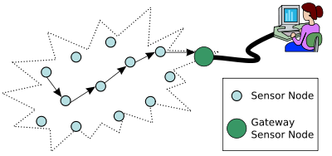

Hình 1. Mô hình đơn giản của mạng cảm biến không dây.

Mô hình đơn giản của WSN có thể được hình dung như hình 1.1. Trong đó, các nút cảm biến được phân bố trong một trường cảm biến. Mỗi một nút cảm biến có khả năng thu thập dữ liệu trong trường cảm biến. Các nút giao tiếp với nhau qua mạng vô tuyến ad-hoc và truyền dữ liệu về trung tâm xử lý bằng kỹ thuật truyền đa chặng.

*Ứng dụng của WSN*

Cảm biến thường được chia thành nhiều nhóm chức năng như: Cơ, hóa, nhiệt, điện, từ, sinh học, quang, chất lỏng, sóng siêu âm… có thể được đưa ra bên ngoài môi trường độc hại, nhiệt độ cao, nhiễu lớn, môi trường hóa chất độc hại, trong hệ thống robot tự động hay trong hệ thống nhà xưởng sản xuất…Nhờ đó, mà mạng cảm biến được ứng dụng một cách rộng rãi trong nhiều lĩnh vực của cuộc sống. Các ứng dụng điển hình của mạng cảm biến không dây bao gồm thu thập dữ liệu, theo dõi, giám sát và y học…

*Mạng LORA*

LORA là một công nghệ không dây được phát triển để cho phép truyền tốc độ dữ liệu thấp trên một khoảng cách lớn bởi các cảm biến và bộ truyền động cho M2M và IoT cũng như các ứng dụng IoT. LORA hướng tới các kết nối M2M ở khoảng cách lớn. Nó có thể hỗ trợ liên lạc ở khoảng cách lên tới 15 – 20 km, với hàng triệu node mạng [1]. Nó có thể hoạt động trên băng tần không phải cấp phép, với tốc độ thấp từ 0,3kbps đến khoảng 30kbps [2]. Với đặc tính này, mạng LORA phù hợp với các thiết bị thông minh trao đổi dữ liệu ở mức thấp nhưng duy trì trong một thời gian dài. Thực tế các thiết bị LORA có thể duy trì kết nối và chia sẻ dữ liệu trong thời gian lên đến 10 năm chỉ với năng lượng pin.

Một mạng LORA có thể cung cấp vùng phù sóng tương tự như của một mạng di động. Trong một số trường hợp, các ăng-ten LORA có thể được kết hợp với ăng-ten di động khi các tần số là gần nhau, do đó giúp tiết kiệm đáng kể chi phí. Công nghệ không dây LORA được đánh giá là lý tưởng để sử dụng trong một loạt các ứng dụng, bao gồm: định lượng thông minh, theo dõi hàng tồn kho, giám sát dữ liệu của máy bán hàng tự động, ngành công nghiệp ô tô, các ứng dụng tiện ích và trong bất cứ lĩnh vực nào mà cần báo cáo và kiểm soát dữ liệu.

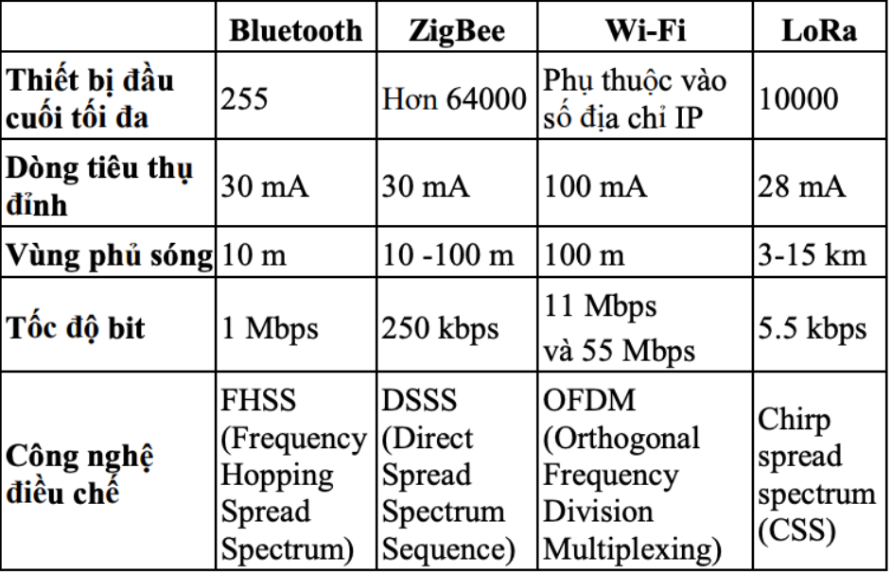

Hình 2. Bảng so sánh giữa các giao thức không dây trong IOT

### 5.3.3 Tìm hiểu các nghiên cứu, dự án liên quan

ỨNG DỤNG CÔNG NGHỆ LORA TRUYỀN NHẬN TÍN HIỆU ĐI XA

NGUỒN: Tạp chí Khoa học Nông nghiệp Việt Nam 2022, 20(8): 1054-1065

Vật liệu : Mạng LORA, Atmega328P-PU gắn trong arduino, gateway.

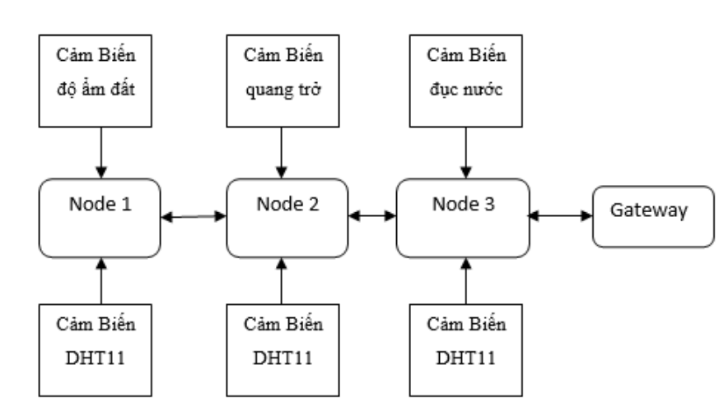

Hình 3. Sơ đồ khối hệ thống

Ở đây, mỗi Node đều có câm biến DHT11 để đo nhiệt độ và độ ẩm môi trường vì nhiệt độ và độ ẩm là hai thông số rất quan trọng và nó có mặt hầu hết trong mọi hệ thống nông nghiệp. Các cảm biến khác được đưa vào thử nghiệm trong sơ đồ như: cảm biến quang, câm biến độ ẩm đất, cảm biến đo độ đục nước. Sau khi các Node để cách nhau Dx m (với x là các số nguyên) thì tiến hành các thử nghiệm kết nối với nhau. Sau đó, các gói dữ liệu từ Node 1 sẽ gửi đến Node 2. Dữ liệu tại Node 2 sẽ gửi đồng thời dữ liệu nhận được từ Node 1 và dữ liệu của nó đến Node 3. Node 3 nhận được dữ liệu này sẽ gửi đồng thời tất cả dữ liệu đến Gateway. Việc này nhằm mục đích tăng khoảng cách truyền nhận tín hiệu của Node đầu tiên và Node cuối cùng, đồng thời hạn chế được việc sử dụng nhiều Gateway cho các hệ thống lớn và phức tạp hơn.

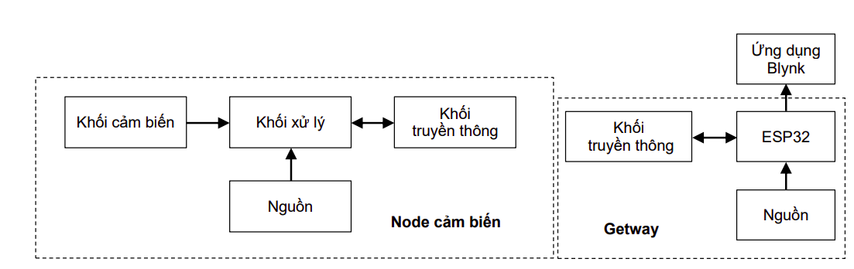

Hình 5. Sơ đồ khối của từng node và gateway

- Một node cảm biến sẽ bao gồm 4 khối chính: khối cảm biến, khối xử lý, khối truyền thông và khối nguồn. – Khối nguồn có chức năng cung cấp điện áp một chiều cho khối xử lý thực thi. Bộ nguồn là các pin cung cấp năng lương cho các node câm biến và gateway.

- Đối với Gateway gồm có khối nguồn, khối truyền thông và ESP32. ESP32 sẽ nhận các gói tin từ LORA để đưa lên server, người dùng có thể truy cập ứng dụng blynk để giám sát dữ liệu khi cần thiết.

Ứng dụng thực tế

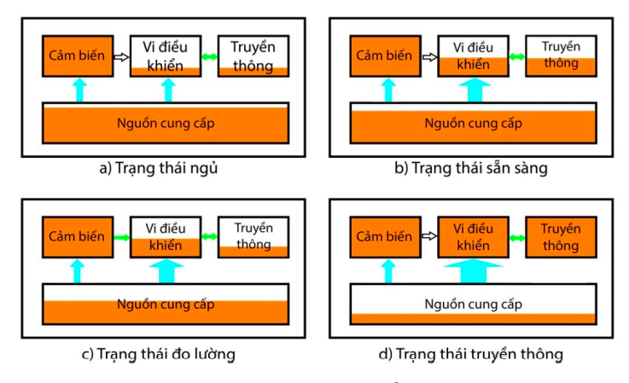

Hình 5. Các trạng thái của End node

### 5.3.4 V – Model

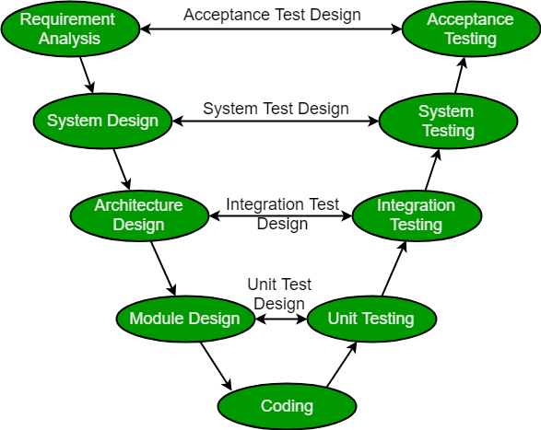

Hình 6. Sơ đồ hình V-Model

#### 5.3.5.1. Phân tích yêu cầu ( Requirements Analysis )

Trong giai đoạn này các yêu cầu được thu thập, phân tích và nghiên cứu.

Ở giai đoạn này việc hệ thống chạy như thế nào không quan trọng, quan trọng là hệ thống có những chức năng:

- Dải đo: 25oC ÷ 125oC

- Độ chính xác: 1oC

- Độ phân giải hiển thị: 0.1oC

-Nguồn pin, thời gian hoạt động của thiết bị là 4h (nâng cao: 8h). Pin có thể sạc trực tiếp trên máy hoặc tháo ra ngoài

- Kích thước (dự kiến): 70x50x100 mm (kiểu trụ để dễ cầm tay)

- Trọng lượng (dự kiến): <150g.

- Thời gian đo một mẫu : <20s. (nâng cao < 5s)

- Kết nối máy tính: RF Khoảng cách truyền trong phạm vi 20m từ hệ thống đo đến trạm thu RF có nối nguồn và mạng

- Quản lý tối thiểu cho 10 thiết bị đo. (nâng cao: phương án mở rộng số thiết bị với khoảng cách từ thiết bị đến trạm tiếp nhận có thể lên tới 100m)

- Phần mềm máy tính: thu thập giá trị đo từ thiết bị đo, quản lý dữ liệu, xuất báo cáo dạng excel, giao diện theo mẫu thống nhất.

- Có nút bấm bắt đầu đo; Đèn LED báo ngưỡng nhiệt độ (3 LED); Các ngưỡng nhiệt độ có thể cập nhật từ máy tính

- OTA (nâng cao)

 Brain storming/walkthrough, interviews cần được thực hiện để có mục tiêu rõ ràng.

#### 5.3.5.2. Yêu cầu hệ thống (System design/High level design)

Nhóm sẽ nghiên cứu và điều tra về các yêu cầu có thể được thực hiện như thế nào. Tính khả thi về mặt kỹ thuật của yêu cầu cũng được tìm hiểu. Nhóm cũng tìm hiểu về các mô-đun sẽ được tạo / phụ thuộc, nhu cầu phần cứng / phần mềm

Yêu cầu:

* Đầu vào: nhiệt độ tại địa điểm và thời gian muốn thực hiện đo, thời gian lấy mẫu như yêu cầu trên
* Đầu ra: Dữ liệu nhiệt độ được thu thập hiển thị ra khối Truyền thông, gửi về các thiết bị để nắm bắt được nhiệt độ đã đo.

Đầu ra cần có: System test cases

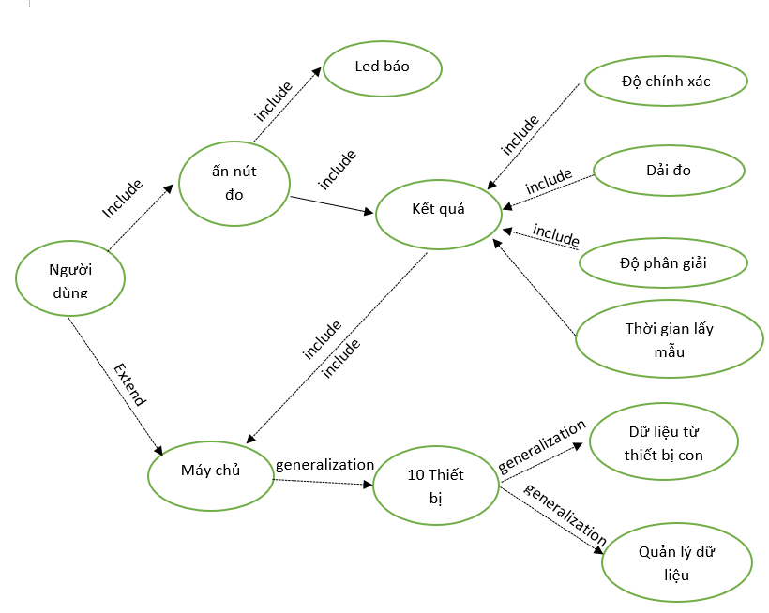

Hình 7. Sơ đồ use-case

Feasibility reports, System test plan, tài liệu về yêu cầu phần cứng và các mô đun,

#### 5.3.5.3. Thiết kế kiến trúc (Architectural Design)

Sơ đồ kiến trúc, bảng cơ sở dữ liệu, chi tiết về công nghệ đều được hoàn tất trong giai đoạn này.

1. khối chính: endnode, gateway, cloud, giao diện người dùng.

Sử dụng file JSON để quy ước cho 2 bên truyền và nhận có thể cùng hiểu được.

Phân tầng theo giao thức:

- Endnode: LORA client

* Đẩy ra LORA: chỉ 1 dãy bit theo cấu trúc file JSON quy định.

- Gateway:

. Kết nối với endnode: LORA gateway

. Kết nối với cloud: http client

* Phần mềm: Phải convert từ LORA sang wifi mới truyền lên server được -> file theo dạng JSON để quy định.

Ví dụ: Gửi file dạng JSON: /30@1-

Bên nhận sẽ hiểu là:

Nằm giữa ký tự ‘/’ và ‘@’ là nhiệt độ

Nằm giữa ký tự ‘@’ và ‘-’ là ngưỡng điều khiển nhiệt độ

- Cloud: nhận dữ liệu, lưu trữ và trạng thái ngưỡng nhiệt độ

- Giao diện người dùng: hiển thị và điều khiển ngưỡng nhiệt độ

#### 5.3.5.5. Thiết kế mô đun / Thiết kế cấp thấp (Module Design)

- EndNode: DS18B20 -> ESP32 -> LORA sender

phần mềm: Adruino IDE

DS18B20 -> ESP32: Arduino IDE

ESP32 -> LORA sender: Arduino IDE

- Gateway: LORA receiver -> ESP32 -> Module wifi ESP8266

Phần mềm: Adruino IDE

- Cloud: ThingSpeak

Phần mềm: Cloud online của thingSpeak

- Giao diện người dùng:: giám sát và điều khiển bằng Webserver

#### 5.3.5.5. Code (Coding)

- Code đọc dữ liệu DS18B20.

- Code truyền nhận giữa MCU và LORA.

- Code truyền nhận giữa LORA sender và LORA receiver.

- Code truyền nhận giữa ESP32 và ThingSpeak.

- Code giao tiếp giữa ThingSpeak và NodeRed.

- Code điều khiển nút nhấn và ngưỡng nhiệt độ LED.

#### 5.3.5.6. Kiểm tra đơn vị (Unit Testing):

Trong giai đoạn này tất cả unit test case đã được tạo ra trong giai đoạn thiết kế cấp thấp sẽ được thực hiện.

* Unit test là một kỹ thuật kiểm tra hộp trắng, nơi một đoạn code được viết, nó sẽ tích hợp một phương pháp (hoặc một đoạn code khác) để kiểm tra xem đoạn code có cho kết quả mong muốn hay không. Thử nghiệm này về cơ bản được thực hiện bởi nhóm phát triển. Trong trường hợp có bất thường, bug được ghi lại và theo dõi.
* Đầu ra cần có: Kết quả thực hiện unit test

#### 5.3.5.7. Kiểm tra tích hợp (Integration Testing)

Trong giai đoạn này các trường hợp kiểm thử tích hợp được thực hiện đã được tạo ra trong giai đoạn thiết kế kiến trúc. Trong trường hợp có bất kỳ dị thường, bug được ghi lại và theo dõi.

* Kiểm thử tích hợp (Integration Testing): Kiểm thử tích hợp là một kỹ thuật mà đơn vị kiểm tra là mô-đun được tích hợp và kiểm tra xem các mô-đun tích hợp vào có cho kết quả mong đợi không. Nói một cách đơn giản, nó xác nhận xem các thành phần của ứng dụng có hoạt động với nhau như mong đợi hay không.
* Đầu ra cần có: Các kết quả kiểm tra tích hợp.

#### 5.3.5.8. Kiểm tra hệ thống (System Testing):

Trong giai đoạn này, kiểm thử chức năng và phi chức năng được thực hiện. Nói cách khác, việc kiểm tra thực tế hoạt động của ứng dụng diễn ra ở đây. Lỗi được phát hiện và theo dõi để sửa. Báo cáo tiến độ cũng là một phần quan trọng trong giai đoạn này. Ma trận truy vết (traceability metrics) được cập nhật để kiểm tra mức độ bao phủ và rủi ro được giảm bớt.

* Đầu ra cần có: Kết quả kiểm tra, Các bản ghi kiểm tra, báo cáo lỗi, báo cáo tóm tắt kiểm tra và các ma trận truy xuất cập nhật.

#### 5.3.5.9. Thử nghiệm chấp nhận của người dùng (UAT)

Thử nghiệm chấp nhận về cơ bản liên quan đến việc kiểm tra các yêu cầu business. Ở đây kiểm tra được thực hiện để xác nhận rằng các yêu cầu kinh doanh được đáp ứng trong môi trường người dùng. Thử nghiệm khả năng tương thích và đôi khi thử nghiệm phi chức năng (Load, Stress và Volume) cũng được thực hiện trong giai đoạn này.

* Đầu ra cần có: Kết quả UAT, Ma trận độ bao phủ business được cập nhật.

### 5.3.5 Cơ chế hoạt động hệ thống

Hệ thống sử dụng mạng cảm biến không dây hình sao sử dụng công nghệ Lora.

*** **EndNode**

Chủ yếu ở chế độ chỉ gửi dữ liệu, thời gian thức khoảng 2s

- Giữ nút 1 lúc > 1s thì vào chế độ: Nhận dữ liệu từ Gateway để cập nhật ngưỡng nhiệt độ

+ kiểm tra địa chỉ xem có phải gửi cho EndNode này hoặc Broadcast không, đúng mới nhận, còn không thì không nhận.

+ Khi nhận được gói tin sẽ tiến hành phân tích và cập nhật ngưỡng nhiệt mới.

+ Dữ liệu truyền đi dạng abcdef: abc = T_Blue, def = T_Yellow

Giả sử nhiệt độ đo được là temp_current

Temp_current <= T_Blue: bật đèn xanh

T_Blue < Temp_current <= T_Yellow: bật đèn vàng

Temp_current > T_Yellow: bật đèn đỏ

+ Thả nút sẽ thoát khỏi chế độ nhận dữ liệu, đo và hiển thị Led xem có đúng với ngưỡng cập nhật không, rồi lại vào chế độ ngủ.

- Khi nhấn nút < 1s: bắt đầu đo nhiệt độ và gửi dữ liệu lên Gateway, gửi xong vào chế độ ngủ

+ Hiển thị Led theo ngưỡng nhiệt trong 0.5s.

*** **Gateway:**

- Nhận dữ liêu nhiệt độ đo được từ EndNode và hiển thị lên ThingSpeak, xuất file excel

+ Kiểm tra xem dữ liệu có phải được gửi từ 10 địa chỉ Endnode đã cấp trước không, nếu đúng thì mới nhận, còn không thì không nhận

+ Kiểm tra địa chỉ xem có phải gửi cho Gateway hoặc Broadcast không

+ Kiểm tra xem có phải chỉ số bản tin mới không ( tránh trường hợp tấn công bản tin gây treo hệ thống ).

=> Các điều kiện kiểm tra đúng thì mới nhận gói tin.

+ Có dữ liệu nhiệt độ mới thì đẩy lên ThingSpeak để hiển thị và xuất file Excel.

- Tạo Web Server để cập nhật ngưỡng nhiệt

+ Có hiển thị nhiệt độ mới nhận được từ Endnode

+ Nhận dữ liệu cập nhật ngưỡng từ Web Server,khi ngưỡng nhiệt độ thay đổi thì mới gửi xuống EndNode để thay đổi ngưỡng.

+ Dữ liệu truyền đi dạng abcdef: abc = temp_blue, def = temp_yellow

5.3.6 Lựa chọn giải pháp và lên phương án thiết kế

#### 5.3.6.1 Sơ đồ khối

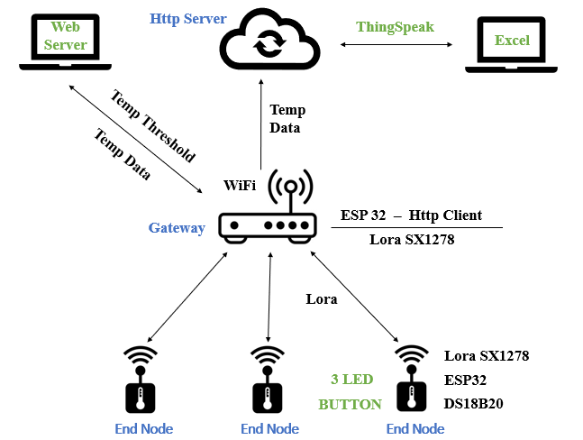

Hình 8. Sơ đồ hệ thống

Mô tả hoạt động:

Nhấn nút thì EndNode thức giấc, bắt đầu đo nhiệt độ, gửi dữ liệu lên Gateway rồi bật led theo ngưỡng. Sau đó vào chế độ Deep Sleep Mode.

Nếu nhấn giữ nút hơn 1s thì vào chế độ nhận ngưỡng nhiệt từ Gateway, khi nhận được dữ liệu thì cập nhật ngưỡng nhiệt mới, sau đó tiếp tục vào chế độ Deep Sleep Mode.

Khi nhận được nhiệt đô từ Endnode thì Gateway gửi lên ThingSpeak, Web Server để hiển thị và quản lý.

Khi có ngưỡng nhiệt mới nhận được từ Web Server thì Gateway sẽ gửi xuống Endnode.

#### 5.3.6.2 Thiết kế phần cứng

##### a. Kit ESP32.

1. Cấu hình ESP32

CPU

* CPU: Xtensa Dual-Core LX6 microprocessor.
* Chạy hệ 32 bit
* Tốc độ xử lý 160MHZ up to 240 MHz
* Tốc độ xung nhịp đọc flash chip 40mhz à 80mhz (tùy chỉnh khi lập trình)
* RAM: 520 Kbyte SRAM
  + 520 KB SRAM liền chip –(trong đó 8 KB RAM RTC tốc độ cao – 8 KB RAM RTC tốc độ thấp (dùng ở chế độ DeepSleep).

Hỗ trợ 2 giao tiếp không dây

* Wi-Fi: 802.11 b/g/n/e/i
* Bluetooth: v5.2 BR/EDR and BLE

Hỗ trợ tất cả các loại giao tiếp

* 8-bit DACs( digital to analog) 2 cổng
* Analog(ADC) 12-bit 16 cổng.
* I²C – 2 cổng
* UART – 3 cổng
* SPI – 3 cổng (1 cổng cho chip FLASH )
* I²S – 2 cổng
* SD card /SDIO/MMC host
* Slave (SDIO/SPI)
* Ethernet MAC interface with dedicated DMA and IEEE 1588 support
* CAN bus 2.0
* IR (TX/RX)
* Băm xung PWM (tất cả các chân )
* Ultra low power analog pre-amplifier’

Cảm biến tích hợp trên chip esp32

* 1 cảm biến Hall (cảm biến từ trường)
* 1 cảm biến đo nhiệt độ
* Cảm biến chạm (điện dung) với 10 đầu vào khác nhau.

Bảo mật

* IEEE 802.11 standard security features all supported, including WFA, WPA/WPA2 and WAPI
* Secure boot
* Flash encryption
* 1024-bit OTP, up to 768-bit for customers
* Cryptographic hardware acceleration: AES, SHA-2, RSA, elliptic curve cryptography (ECC), random number generator (RNG)

Nguồn điện hoạt động

* Nhiệt độ hoạt động -40 + 85C
* Điện áp hoạt động: 2.2-3.6V
* Số cổng GPIOs: 34

Đánh giá chung

ESP32 xứng đáng với sự mong mỏi ở các cải tiến trên esp8266.

Với esp8266, cùng với wifi , esp32 hỗ trợ thêm truyền nhận Blutooth, RAM nhiều hơn, Tốc độ xử lý nhanh hơn, số chân GPIO nhiều hơn, nhiều cổng giao tiếp hơn, nhiều chân PWM hơn, nhiều chân ADC hơn, tích hợp cả 3 loại cảm biến (nhiệt độ, hall, touch sensor…) Tất cả ưu điểm đó cũng đủ khiến fan của ESP yêu ngay từ cái nhìn đầu tiên.

2. Sơ đồ chân của Kit phát triển ESP32 DOIT DevKit V1

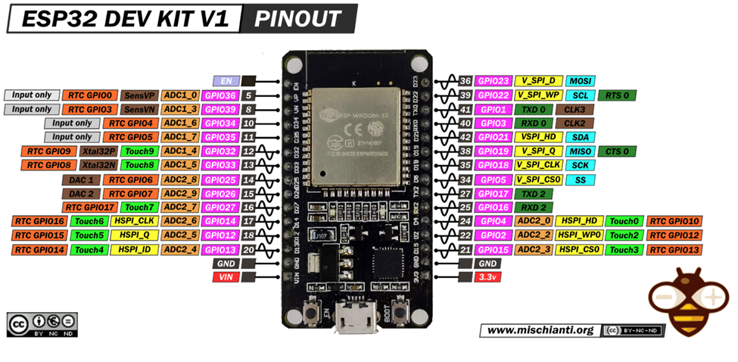

Hình 9. Sơ đồ chân module ESP32

##### b. Module LORA SX1278

SX1278 là module truyền thông có công suất 100mw. Nó làm việc ở dải 433MHZ và sử dụng cổng Serial để gửi nhận dữ liệu. Khoảng cách truyền tối đa lý tưởng của Module LORA này đạt được khoảng 3000m. Module này có cơ chế FEC truyền lại khi báo lỗi truyền tin. Khi truyền tin thì dữ liệu sẽ được mã hóa và giải mã nhằm cải thiện độ tin cậy. Module có 4 chế độ hoạt động với 4 mode truyền khác nhau. Đặc biệt có thể ứng dụng vào các hệ thống yêu cầu điện năng tiêu thụ rất thấp. Khi ở chế độ power saving mode.

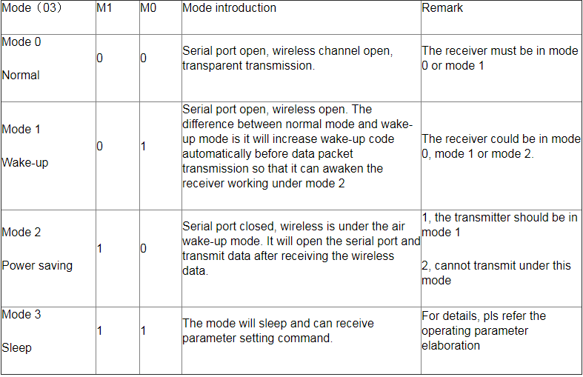

Hình 10. Các chế độ truyền nhận của module LORA SX1728

*Thông số kỹ thuật :*

-Model: E32-TTL-100 RF

-IC chính: SX1278 từ SEMTECH.

-Điện áp hoạt đông: 2.3 – 5.5 VDC

-Điện áp giao tiếp: TTL

-Giao tiếp UART Data bits 8, Stop bits 1, Parity none, tốc độ từ 1200 – 115200.

-Tần số: 410 – 441Mhz

-Công suất: 20dbm (100mW)

-Khoảng cách truyền tối đa trong điều kiện lý tưởng: 3000m

-Tốc độ truyền: 0.3 – 19.2 Kbps ( mặc định 2.4 Kbps)

-512bytes bộ đệm.

-Hỗ trợ 65536 địa chỉ cấu hình có 32 kênh

-Kích thước: 21x36mm.

*Các ứng dụng:*

* Cảm biến đọc khoảng cách thông minh
* Node cảm biến
* Nhà thông minh
* Robot thông minh
* Quan trắc môi trường
* Hệ thống thu thập dữ liệu tự động

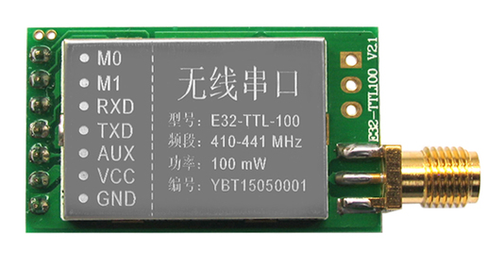

Hình 11. Module LORA SX1278

Trước khi Serial gửi data thì thằng AUX xuất thấp trước 1-2ms, và luôn bằng 0 trong quá trình truyền

Module sử dụng điện áp trong dải từ 1.9V – 3.6V DC.

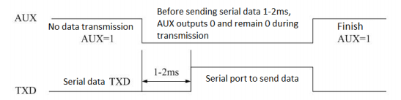

Hình 12. Tín hiệu AUX báo hiệu hoạt động của module

Khi có tín hiệu vào TXD thì tín hiệu AUX xuất ra là thấp báo hiệu có tín hiệu truyền serial. Khi Serial đã gửi xong thì AUX=1 tức là trở lại mức cao như lúc chờ dữ liệu ban đầu.

##### c. Cảm biến đo nhiệt độ (DS18B20)

* Nguồn: 3 – 5.5V, dòng: 60 uA
* Dải đo nhiệt độ: -55 đến 125 độ C ( -67 đến 257 độ F)
* Sai số: +- 0.5 độ C khi đo ở dải -10 – 85 độ C
* Độ phân giải: người dùng có thể chọn từ 9 – 12 bits
* Chuẩn giao tiếp: 1-Wire ( 1 dây ).
* Có cảnh báo nhiệt khi vượt ngưỡng cho phép và cấp nguồn từ chân data.
* Thời gian chuyển đổi nhiệt độ tối đa : 750ms ( khi chọn độ phân giải 12bit ).
* Mỗi IC có một mã riêng (lưu trên EEPROM của IC) nên có thể giao tiếp nhiều DS18B20 trên cùng 1 dây
* Ống thép không gỉ (chống ẩm , nước) đường kính 6mm, dài 50mm
* Đường kính đầu dò: 6mm
* Chiều dài dây: 1m

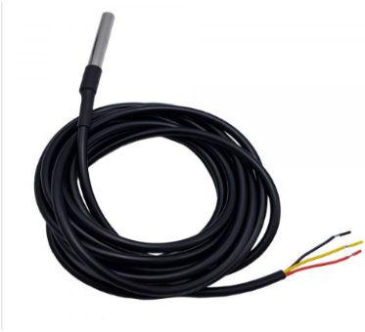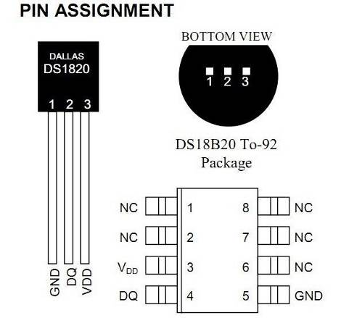

Hình 13. Cảm biến nhiệt độ DS18B20

##### d. Giải pháp thiết kế Endnode

###### 1. Sơ đồ ghép nối phần cứng



Hình 15. Sơ đồ ghép nối phần cứng

Sơ đồ khối ghép nối phấn cứng Endnode bao gồm có 4 khối chức năng:

Khối 1: Khối nguồn

Khối nguồn có nhiệm vụ chính là cung cấp nguồn điện cho toàn bộ mạch điều khiển bao gồm khối vi điều khiển, khối cảm biến và khối truyền thông.

Khối 2: Khối vi điều khiển MCU

Khối vi điều khiển MODULE ESP32 sẽ nhận tín hiệu từ cảm biến và gửi bản tin đến GateWay thông qua module truyền thông SX1278.

Khối 3: Khối cảm biến

Khối cảm biến sẽ lắng nghe thay đổi của môi trường, sau đó sẽ gửi tín hiệu điện áp về vi điều khiển.

Khối 4: Khối truyền thông SX1278

Khối truyền thông có nhiệm vụ gửi các bản tin dữ liệu từ nút con đến Gateway.

###### 2. Lưu đồ thuật toán Endnode

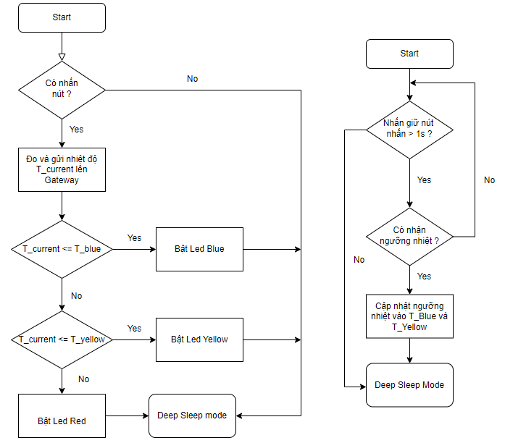

Hình 15. Lưu đồ thuật toán Endnode

Giải thích lưu đồ thuật toán:

###### 3. Sơ đồ nguyên lí thiết kế phần cứng

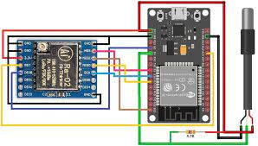

Hình 16. Sơ đồ ghép nối End node

###### 4. Hình ảnh Endnode

Thiết kế Endnode thì nhóm có 2 hướng chính khi làm mạch: đặt mạch in hoặc tự hàn. Với giải pháp đặt mạch in thì sẽ dễ dàng hơn và mạch sẽ đẹp cũng như ổn định hơn. Nhưng bọn em muốn tự làm, qua đó học hỏi tìm hiểu rõ hơn về các linh kiện nên nhóm đã chọn giải pháp tự hàn mạch:

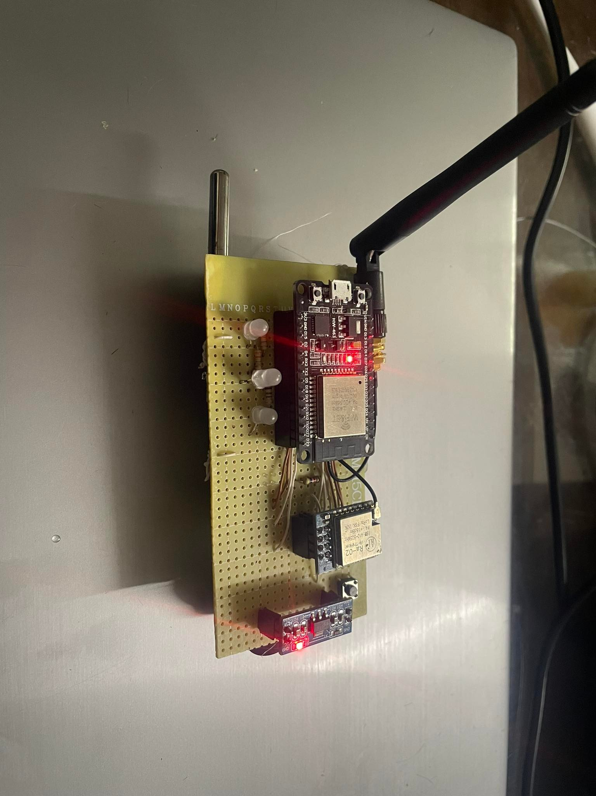

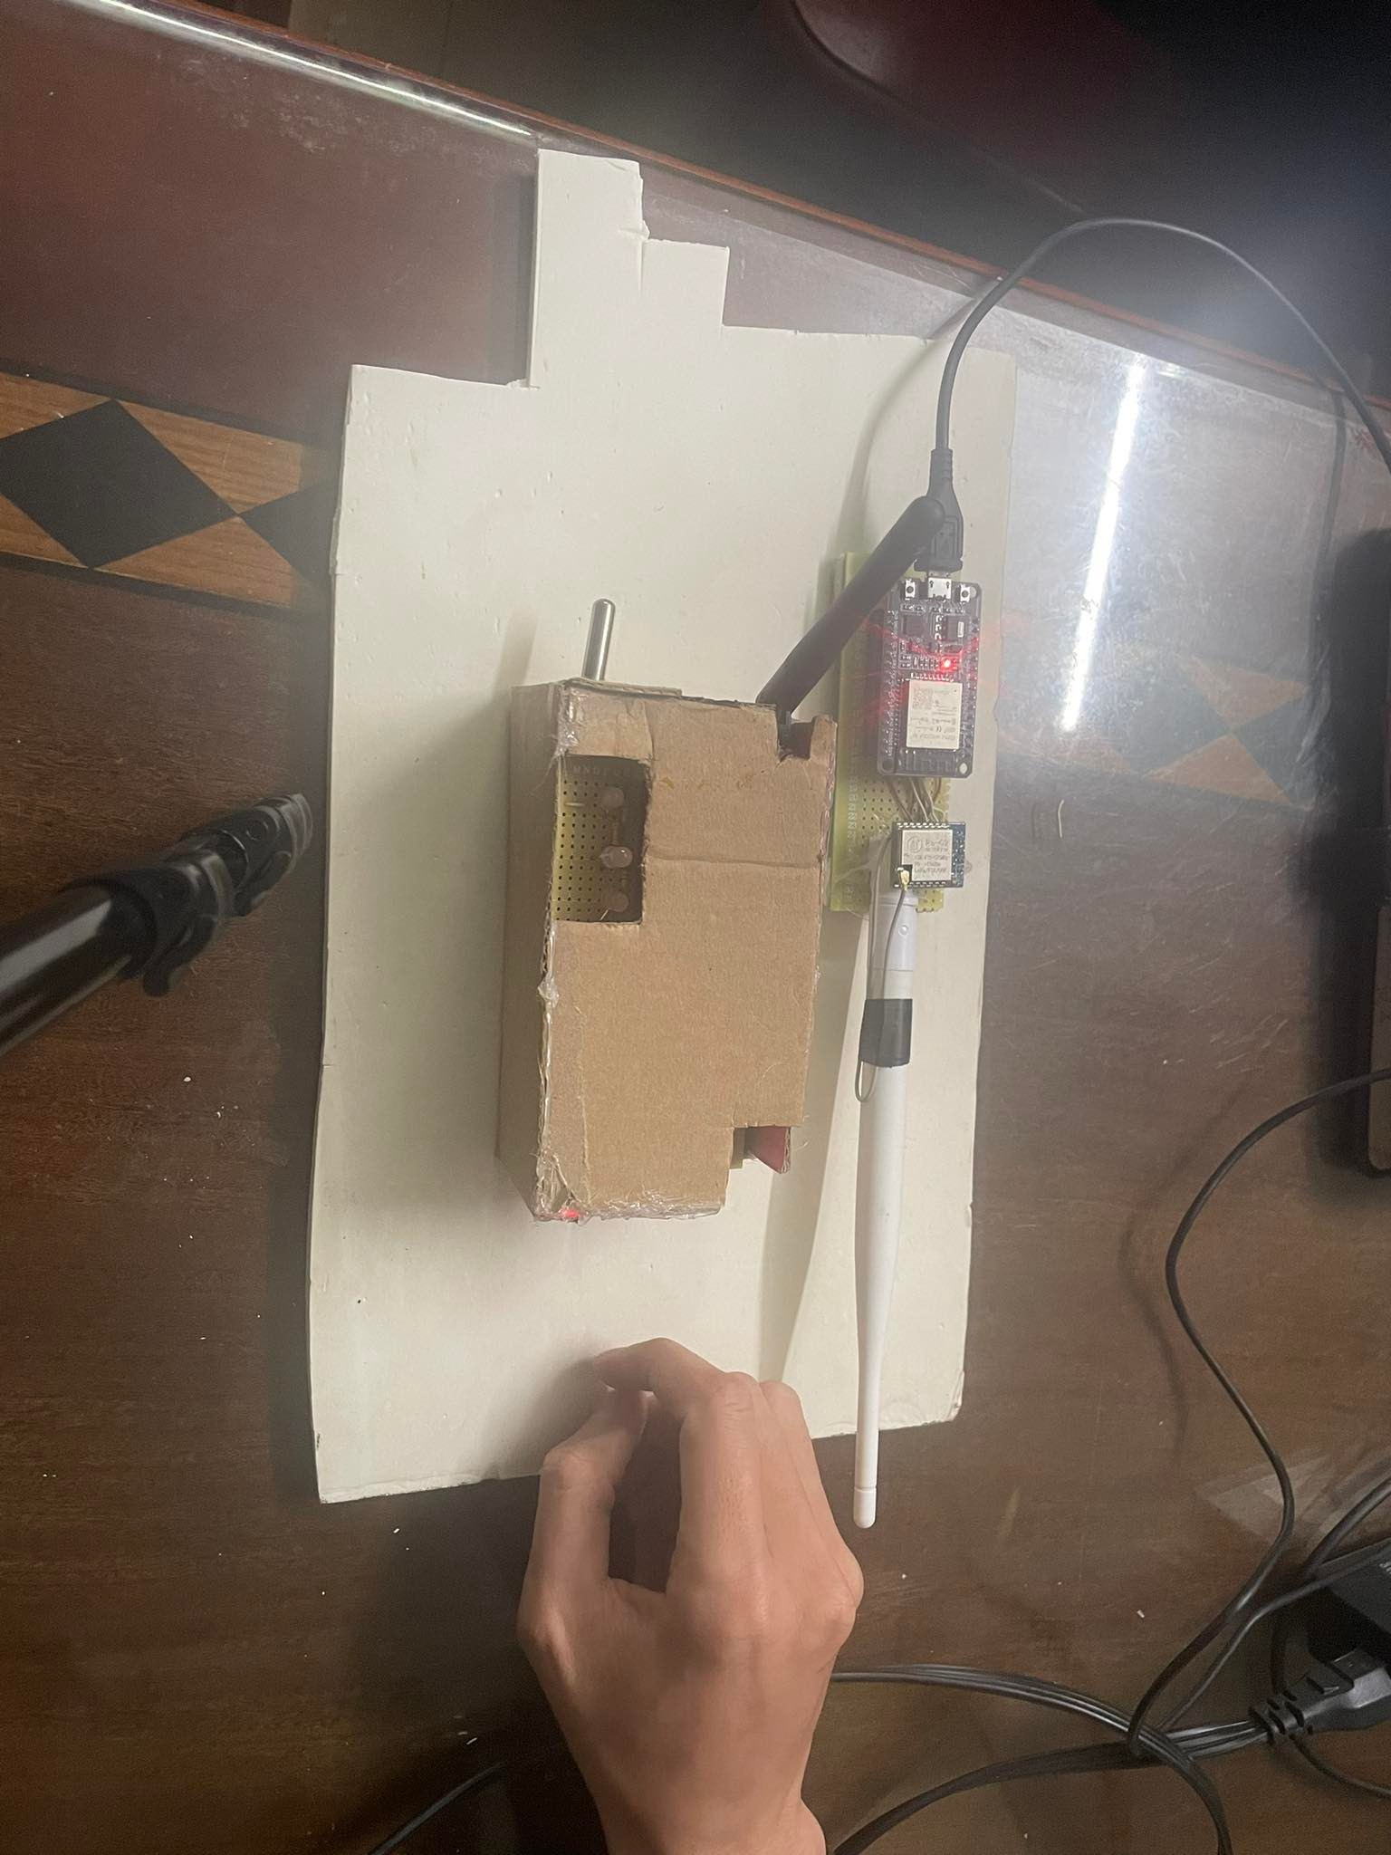

##### e. Giải pháp thiết kế GateWay

###### 1 Sơ đồ ghép nối phần cứng



Hình 17. Sơ đồ ghép nối GateWay

Sơ đồ khối ghép nối phấn cứng Node chủ bao gồm có 4 khối chức năng :

Khối 1: Khối nguồn

Khối nguồn có nhiệm vụ chính là cung cấp nguồn điện cho toàn bộ mạch điều khiển bao gồm khối vi điều khiển, khối cảm biến và khối truyền thông.

Khối 2: Khối vi điều khiển MCU

Khối vi điều khiển MODULE ESP32 sẽ nhận tín hiệu từ Module truyền thông SX1278 rồi chuyển đến webserver.

Khối 3: Khối truyền thông SX1278

Khối truyền thông sẽ SX1278 nhận bản tin dữ liệu từ End node khi có tín hiệu dữ liệu từ vi điều khiển.

Hình ảnh Gateway

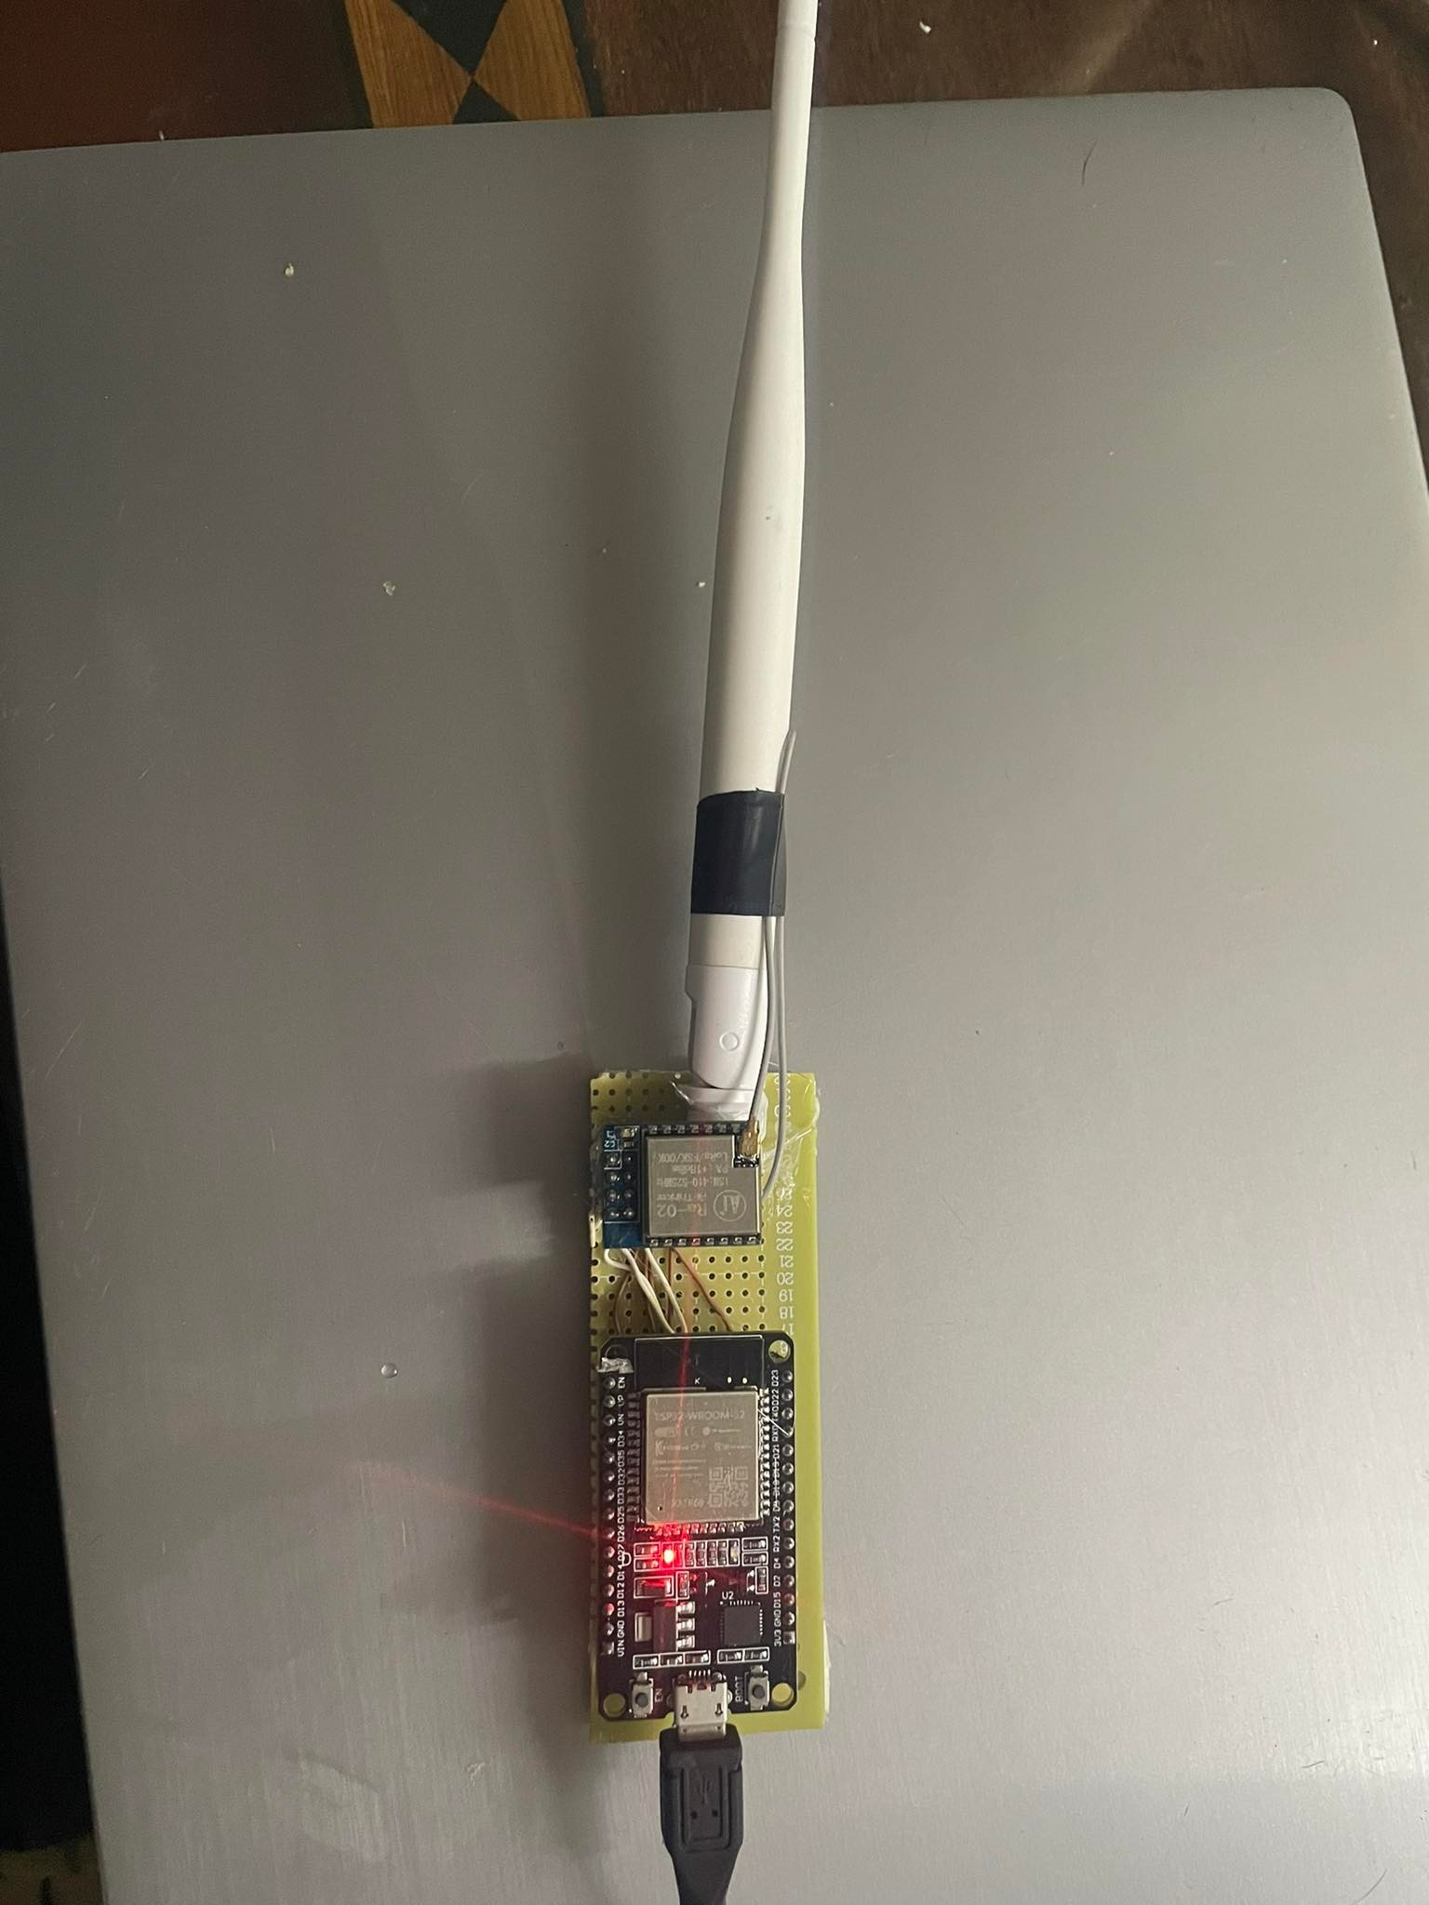

###### 2.Lưu đồ thuật toán GateWay.

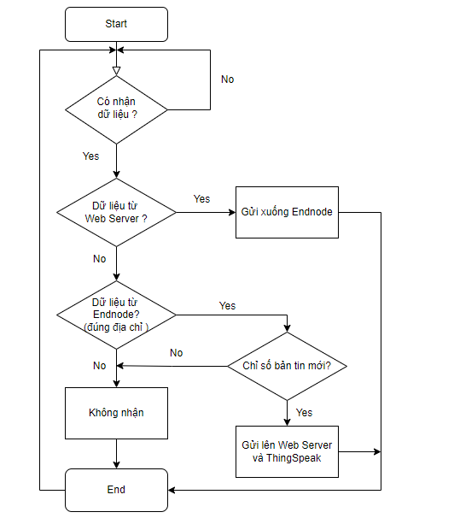

Hình 18. Lưu dồ thuật toán xử lý GateWay

###### 3. Sơ đồ nguyên lí thiết kế phần cứng

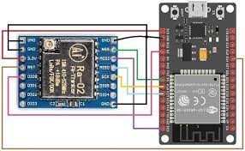

Hình 19. Sơ đồ ghép nối GateWay

#### 5.3.6.3. Xây dựng phần mềm

##### Mã nguồn EndNode

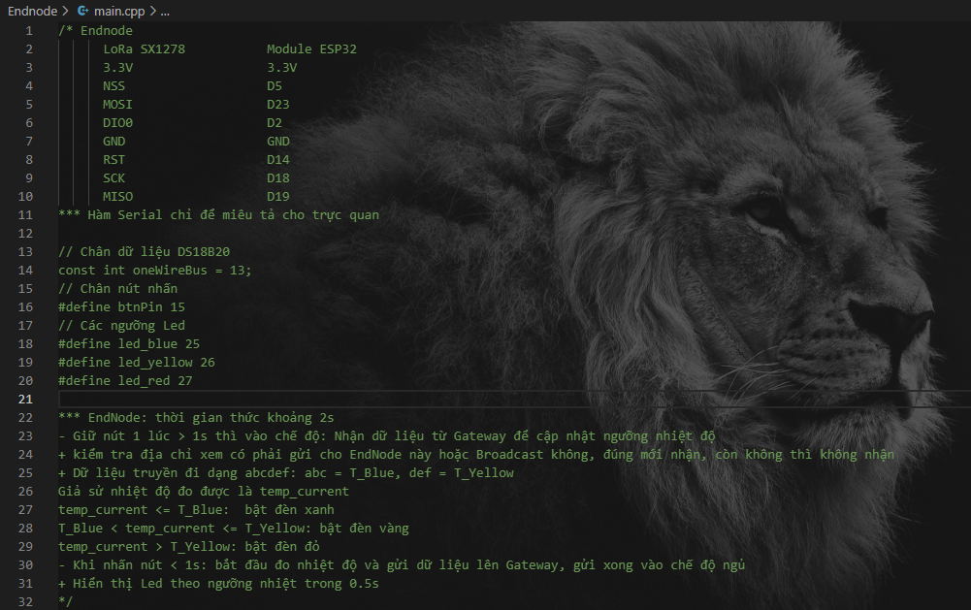

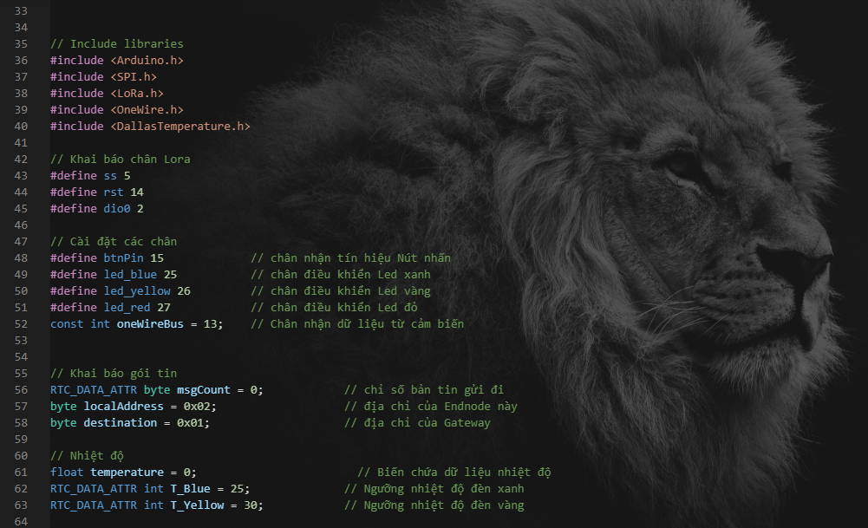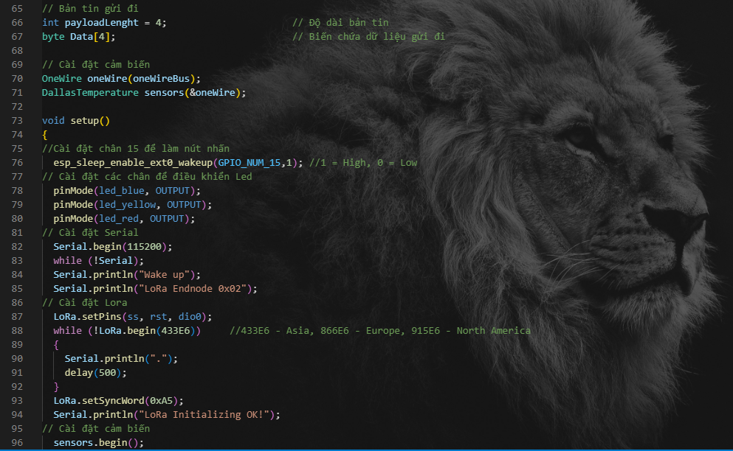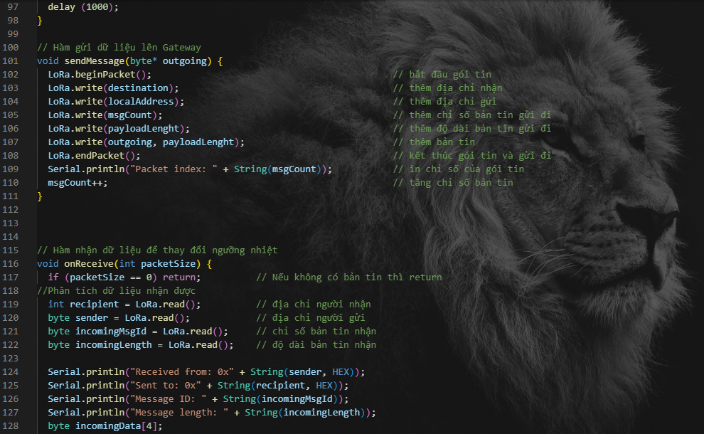

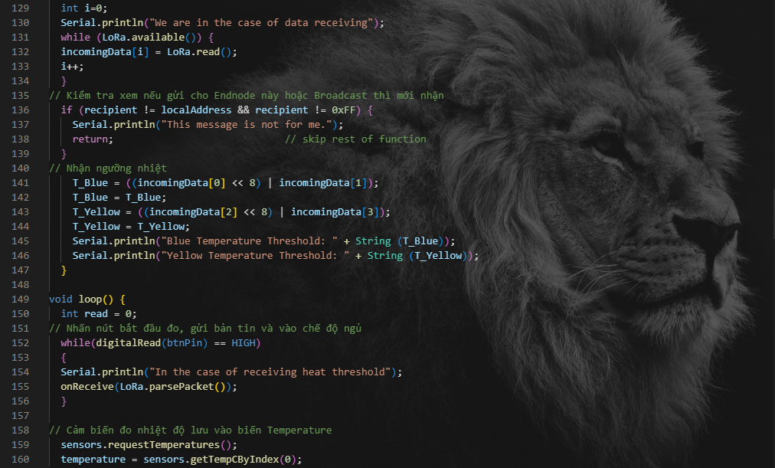

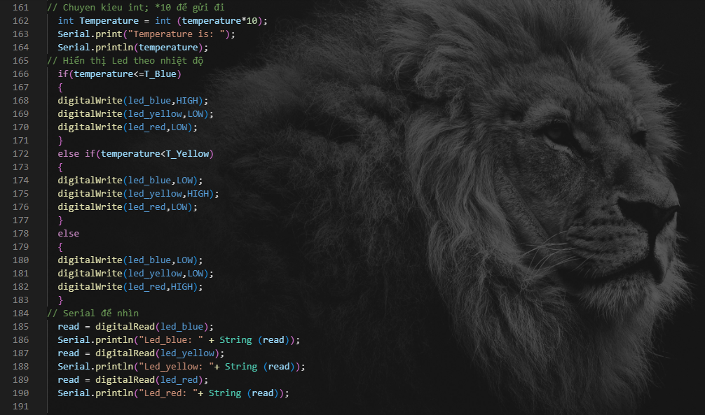

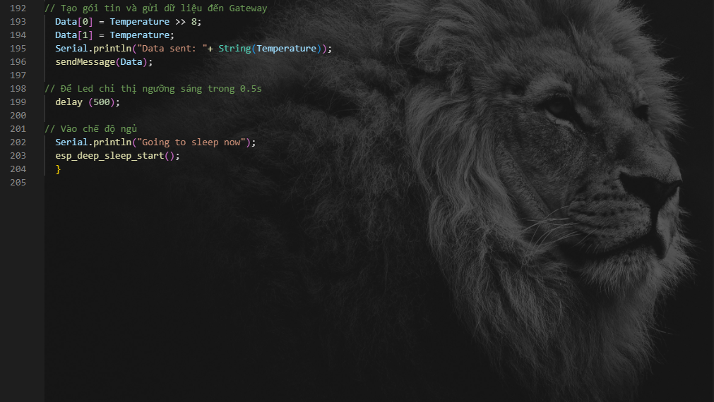

##### b. Mã nguồn Gateway

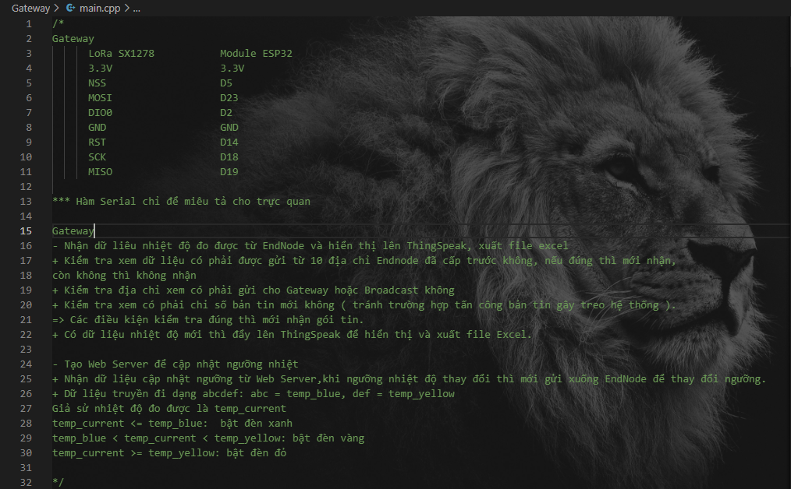

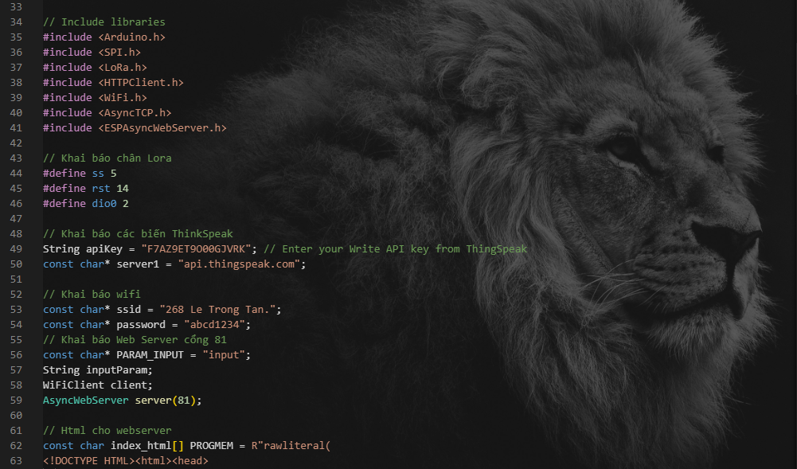

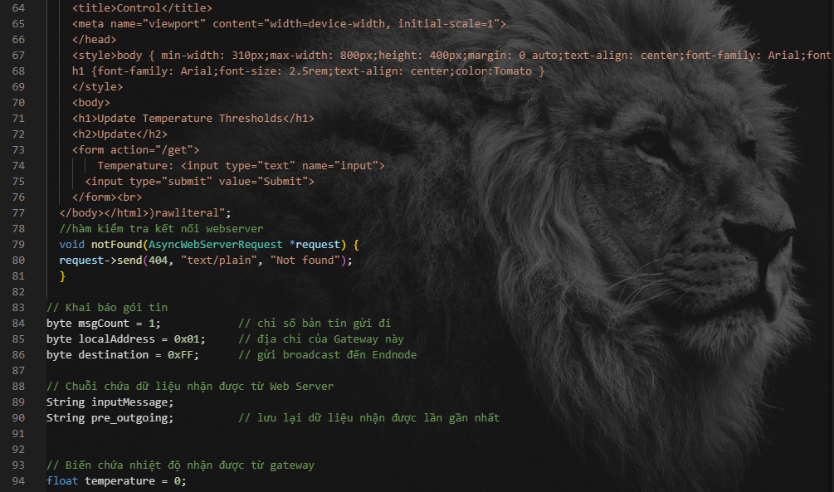

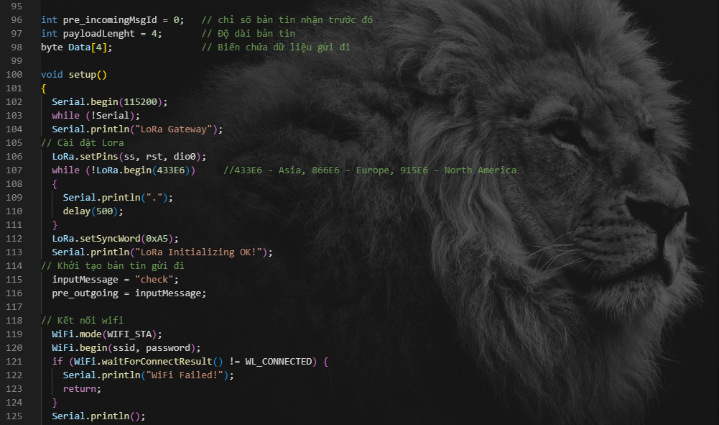

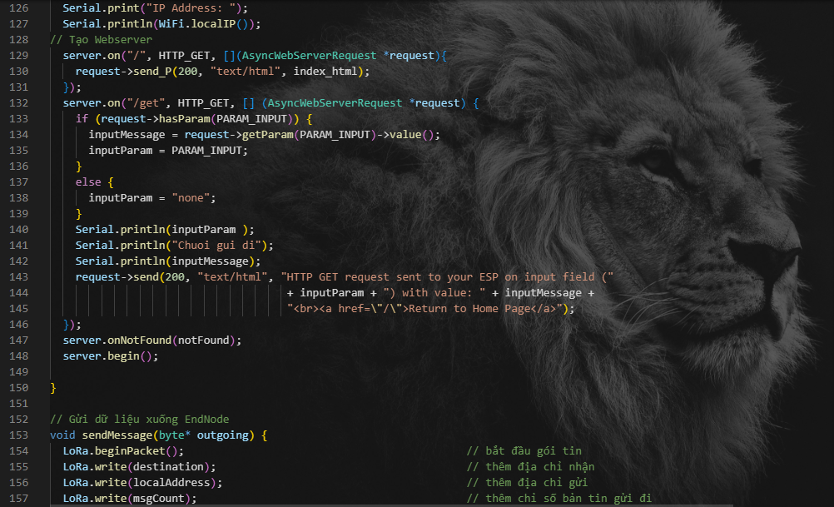

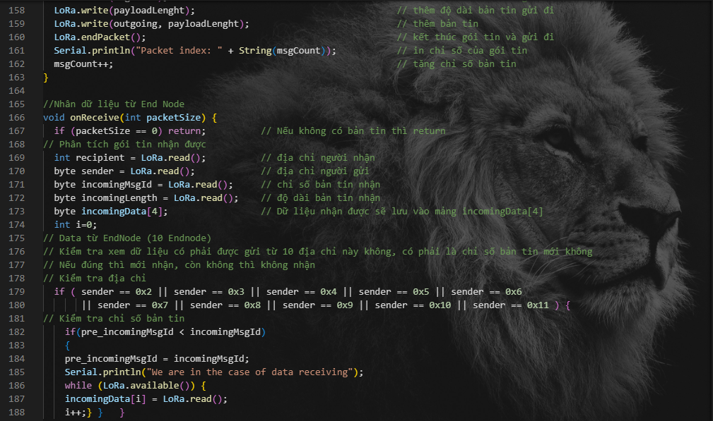

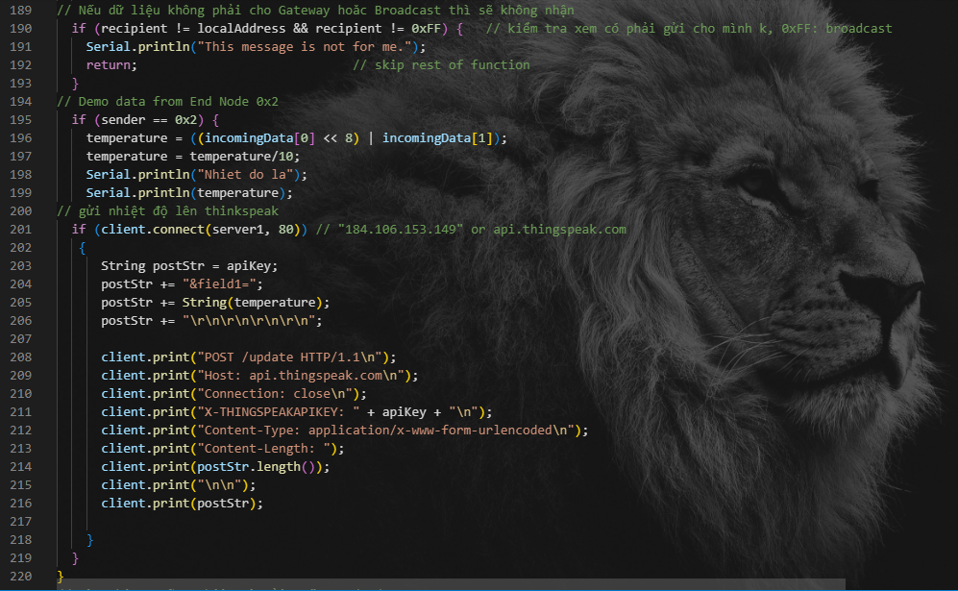

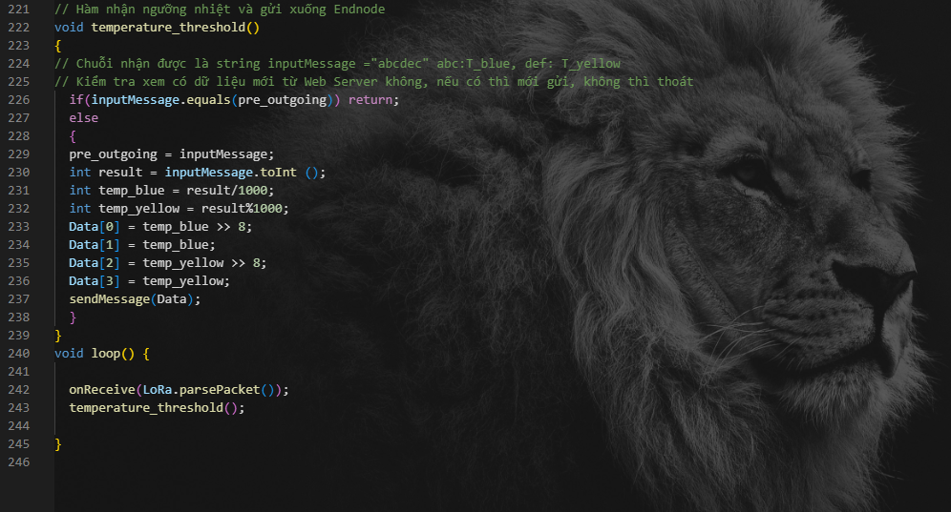

##### c. Phần mềm thu thập dữ liệu(Thingspeak Webserver)

###### 1.Truyền thông Internet

Ta thu thập dữ liệu từ KIT, và cần một trang web để có thể theo dõi nó từ xa. Với ví dụ websever, ta đã sử dụng KIT như một máy chủ web, tuy nhiên ta không thể làm được gì nhiều với dung lượng Ram của KIT. Vì vậy, bây giờ cần có một công cụ hỗ trợ để có thể lưu trữ dữ liệu lâu dài và hiển thị dữ liệu một cách trực quan cho người dùng. Có một số trang web cung cấp máy chủ miễn phí mà ta có thể sử dụng như : Xilely, 2lemetry, exosite, carritots, grovestream, thingspeak, opennenergymonitor. Ta sẽ chọn Thingspeak cho đề tài này. Thingspeak dễ dàng đăng ký và dễ dàng sử dụng với người bắt đầu với hệ thống lệnh API đơn giản. Nó có thể lưu trữ được dữ liệu khá lâu và hiển thị dữ liệu cảm biến bằng đồ thị trực quan.

Sử dụng Thingspeak:

- Đăng ký một tài khoản tại https://thingspeak.com/users/sign_up, tạo channel để lưu dữ liệu.

- Sau khi tạo channel, chú ý thông tin quan trọng của channel là API Keys (quyền đọc/ghi dữ liệu).

- Gửi dữ liệu lên Thingspeak sau khi chạy code, Thingspeak sẽ nhận được data .

###### 2.Giao diện người dùng

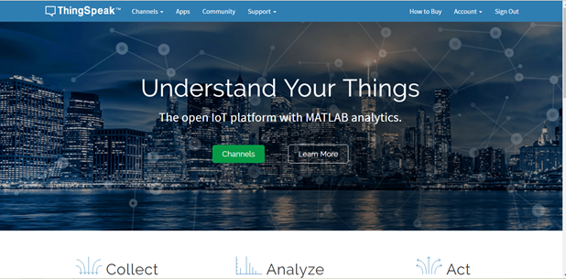

Hình 19. Giao diện trang chủ

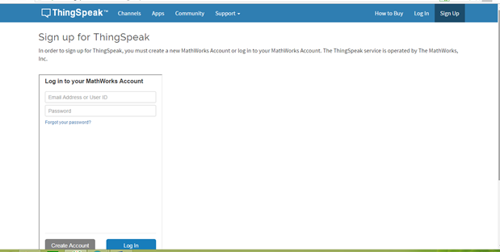

Hình 20. Giao diện đăng nhập

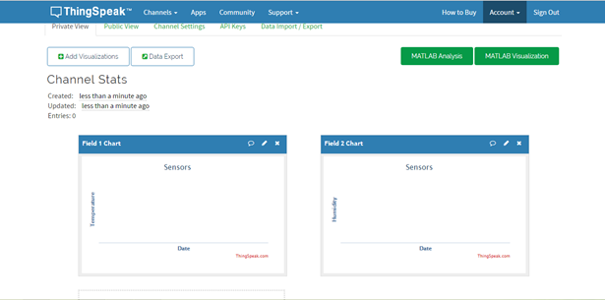

Hình 21. Giao diện chanel

###### 3. Lưu đồ thuật toán

*Lưu đồ thuật toán :*

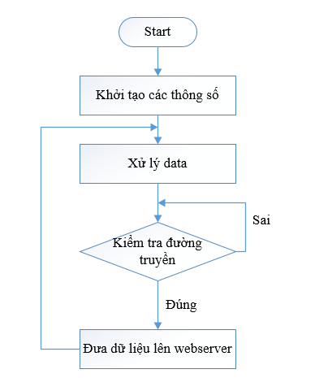

Hình 22. Lưu đồ thuật toán

Giải thích lưu đồ thuật toán :

Sau khi cấp nguồn và nạp chương trình cho vi điều khiển thành công. Vi điều khiển sẽ tiến hành cấu hình Ethernet kết nối internet, sau khi kết nối internet thành công vi điều khiên sẽ tiến hành gửi dữ liệu lên Webserver thông qua chuẩn truyền thông. Qúa trình cứ như thế lặp đi lặp lại.

##### d. Giao diện người dùng: điều khiển và giám sát

##### Graphical user interface, text, application Description automatically generatede. Khối nguồn

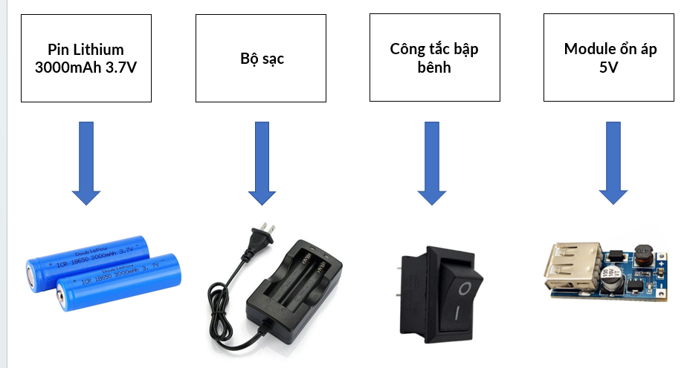

Hình 23. Thiết kế nguồn

Pin: Sử dụng 2 pin Lithium có thể sạc lại, có các thông số:

- Dung lượng: 3000mAh.

- Kích thước sản phẩm: 18 x 65mm.

- Điện áp định mức: 3.7V.

- Điện áp sạc: 5.2V.

### 5.3.7 Deep Sleep Mode

#### 5.3.7.1 Mô tả hoạt động

Mỗi lần nhấn nút thì Endnode mới thức dậy và thực hiện chu kì: Endnode sẽ thức trong vòng khoảng 2s, để đo nhiệt độ, gửi dữ liệu lên Gateway, hiển thị Led chỉ thị ngưỡng rồi lại vào chế độ Deep Sleep Mode.

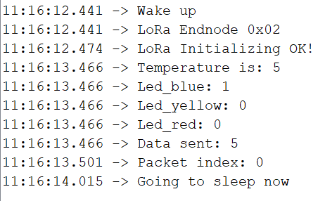

Hình 25. ảnh Endnode: Thức từ 11:16:12 đến 11:16:14

#### 5.3.7.2 Cơ sở lý thuyết

Trên thực tế, tất cả các dòng vi điều khiển đều có chế độ ngủ (sleep mode) thế nhưng mỗi dòng sẽ có hiệu suất khác nhau. Với những ứng dụng sử dụng điện trực tiếp từ điện lưới quốc gia, chúng ta không cần quan tâm tới vấn đề năng lượng.

Thế nhưng những ứng dụng đó thì luôn phải đặt một chỗ, không thể di chuyển. Mà các thiết bị mạng cảm biến không dây hiện nay số lượng sản phẩm gắn trên người hay động vật… rất nhiều, thế nên phải sử dụng pin cho các ứng dụng đó.

Vậy nên Sleep Mode ra đời để đưa MCU về chế độ tiết kiệm năng lượng, bằng cách tắt bớt các phần chưa cần hoạt động đi. Và đặt những sự kiện có thể đánh thức (Wake Up) MCU dậy.

#### 5.3.7.3 ESP32 Sleep Mode

Trong ESP32 khi vào chế độ Sleep mode, các phần không cần thiết sẽ ngừng hoạt động. Với từng chế độ ngủ khác nhau, chúng ta sẽ tắt lần lượt các khối khác nhau. Ngoài ra ESP32 còn có một bộ xử lý tiết kiệm năng lượng ULP Processor (Ultra-Low Power) độc lập với Core chính, và có thể truy cập được một số ngoại vi nhất định. Giúp khả năng xử lý của ESP32 trong khi ngủ tốt hơn.

Sơ đồ khối của ESP32 và cách ESP32 tiêu thụ năng lượng

Hãy cùng xem cấu trúc của ESP32

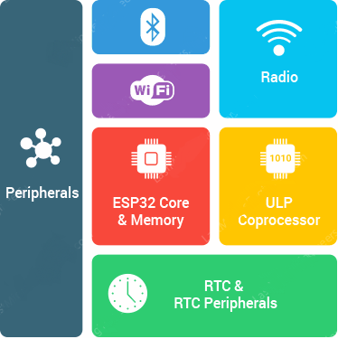

Hình 25. Cấu trúc ESP32

Đây là các nguồn tiêu thụ năng lượng của ESP32, thực chất khi vào Sleep mode, ESP32 sẽ turn off một số phần, đẫn tới năng lượng tiêu thụ giảm. Các phần đó bao gồm:

* Bluetooth + Wifi + Radio: Đây là phần tiêu thụ điện năng lớn nhất trên ESP32
* ESP32 Core+Memory: Lõi chính và bộ nhớ
* ULP Coprocessor: Bộ xử lý tiết kiệm năng lượng
* RTC: Khối thời gian thực
* Peripherals: Các ngoại vi

Các chế độ tiết kiệm năng lượng của ESP32 Sleep Mode

Trong ESP32 có 5 chế độ tiết kiệm năng lượng đó là:

* Active mode
* Modem Sleep mode
* Light Sleep mode
* Deep Sleep mode
* Hibernation mode

Với 5 chế độ này các ngoại vi sẽ được bật/tắt theo bảng sau:

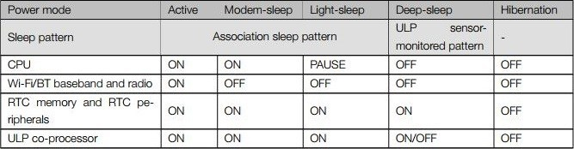

Hình 26. 5 chế độ của ngoại vi khi bật /tắt

Để tra cứu năng lượng tiêu thụ của các khối, chúng ta có thể tham khảo bảng sau:

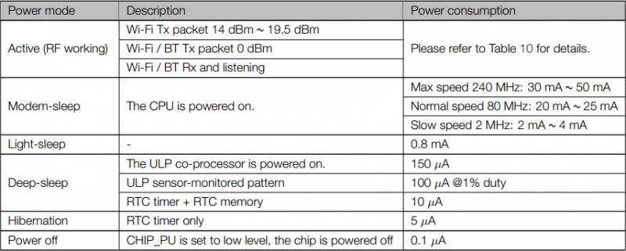

Hình 27. Bảng tra cứu năng lượng tiêu thụ các khối

#### 5.3.7.4 Chế độ Deep Sleep Mode

Ở dự án này, bọn em sẽ chọn chế độ Sleep mạnh nhất, đó là Deep Sleep Mode.

Với chế độ Deep Sleep, CPU, RAM và tất cả các ngoại vi đều bị tắt. Các bộ phận duy nhất của chip vẫn được cấp nguồn là: bộ RTC, ngoại vi RTC (bao gồm bộ ULP) và bộ nhớ RTC.

CPU chính bị tắt nguồn còn bộ ULP thực hiện các phép đo cảm biến và đánh thức hệ thống chính dựa trên dữ liệu đo được.

Cùng với CPU, bộ nhớ chính của chip cũng bị tắt. Vì vậy, mọi thứ được lưu trữ trong bộ nhớ đó bị xóa sạch và không thể truy cập được.

Tuy nhiên, bộ nhớ RTC vẫn được bật. Vì vậy, nội dung của nó được bảo quản trong Deep Sleep và có thể được lấy ra sau khi chip được đánh thức. Đó là **lý do mà chip lưu trữ dữ liệu ngưỡng nhiệt trước đó**.

Khi Wake up khỏi Deep Sleep, ESP32 sẽ hoạt động lại từ đầu, tương tự như việc reset vậy.

Trong chế độ này ESP32 tiêu thụ **từ 10µA đến 0.15mA** (thấp hơn nhiều lần so với năng lượng tiêu thụ khi ở chế độ Active Mode).

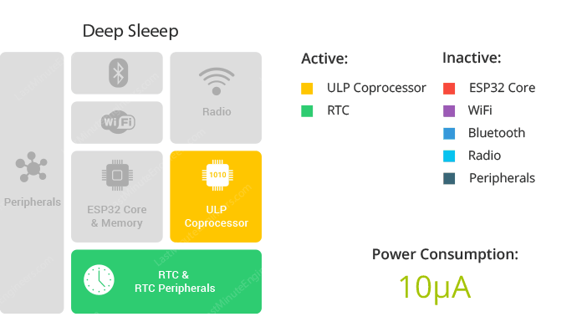

Hình 28. ESP32 ở chế dộ Deep Sleep

### 5.3.8 Một số đoạn code quan trọng

#### a) Hàm gửi dữ liệu:

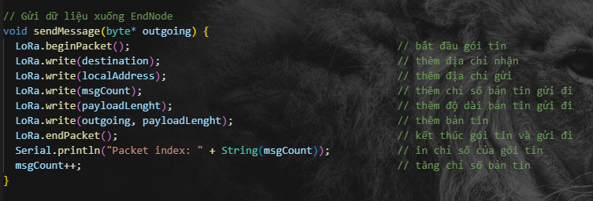

#### b) Gateway: Hàm kiểm tra và nhận dữ liệu từ Endnode

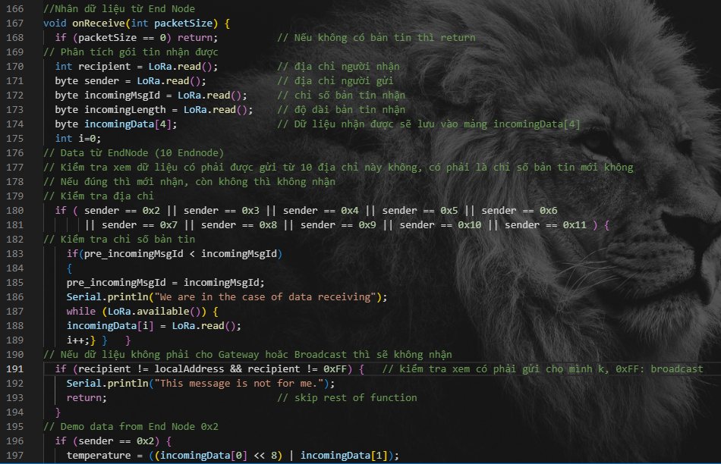

#### c) Gateway: Hàm nhận ngưỡng nhiệt và gửi xuống Endnode

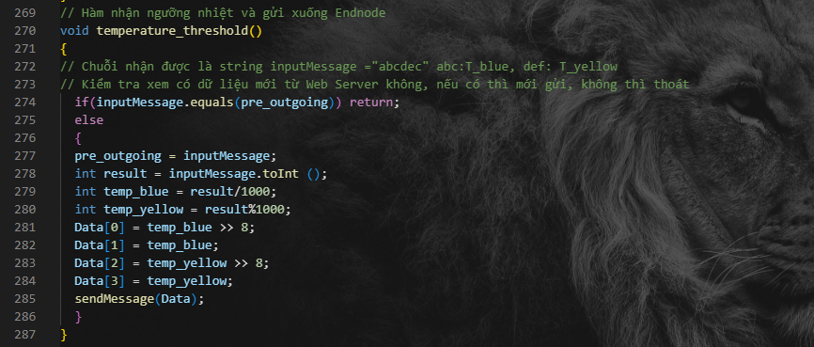

#### d) Hàm đưa End Node vào chế độ ngủ

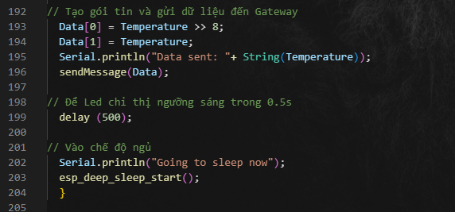

#### e) Hàm thức giấc Endnode bằng cách nhấn nút

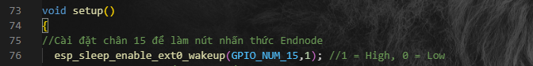

#### f) Hàm đưa End Node vào chế độ nhận ngưỡng nhiệt từ Gateway

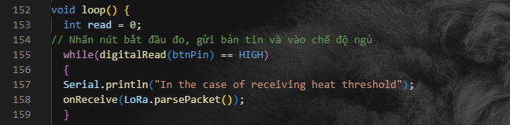

#### g) Hàm nhận và cập nhật ngưỡng nhiệt cho Endnode

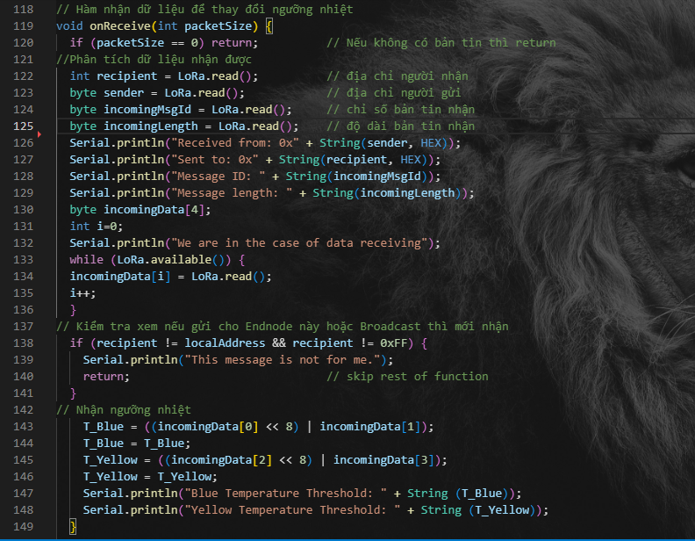

### 5.3.9 Tính toán công suất và khoảng cách truyền

#### a) Tính toán khoảng cách truyền xa nhất giữa node sensor và gateway

Theo công thức Friis ta có:

 (1)

Trong đó:

: Công suất anten thu

: Công suất anten truyền

: Độ lợi truyền

: Độ lợi thu

: Khoảng cách truyền giữa 2 Anten

: Bước sóng của sóng truyền = c/f

PLF: Hệ số suy hao do phân cực.

Từ datasheet của module lora sx1278 Ra02 ta tìm được các thông số:

: độ nhạy thu = -148 dbm

: Công suất truyền của module = 10dbm

Ta có:

SOM = - 

Với SOM là độ dư năng lượng. Nếu độ khả dụng của antenna là 99.99% thì SOM = 38 (dBm).

= SOM + = 38 – 148 = -110 dbm

Với anten nhóm đã chọn là anten phân cực thẳng có Gt = Gr = 2dbi, f= 433Mhz, hệ số suy hao do phần cứng là Lx = 3 dbm

Để có thể truyền đi xa nhất giả sử góc phân cực giữa 2 anten = 0 hay

PLF = 0 dbm

Từ (1) ta được:

+ 147.5 - 2Lx (2)

Thay các thông số tìm được và (2) ta tính được R = 13756 m

Vậy với các thiết bị phần cứng đã chọn thì trong điều kiện lý tưởng có thể truyền được khoảng cách tối đa là 13756 m

#### b)Tính toán thời gian sống của thiết bị

* Đối với riêng phần truyền thông module sx1278 ra02

Ta có công thức tính tuổi thọ pin: T = $\frac{dung lượng pin}{\begin{aligned}dòng trung bình\end{aligned}}$

Thời gian mỗi lần truyền data:

 = $\frac{số bit mỗi lần truyền}{tốc độ truyền}$

= $\frac{header length+frame length+header+data payload}{tốc độ truyền}$ (3)

Trong đó:

* Header length: 8 bit
* Frame length: chứa độ dài( dạng byte) của header và payload = 8 bit
* Header: chứa MAC header gồm 3 octets cho frame control, Sequence Number, 4-20octets cho vùng nhớ, ở đây ta lấy độ dài header là 10 octets = 80 bit
* Data payload: dữ liệu cần truyền. Trong dự án tổng dữ liệu của bản tin là 14 byte = 112 bit
* Tốc độ truyền: 

Với các thông số đã cài đặt SF = 7, BW = 125000, CR = 5 ta tính được

Rb = 3038 bit/s

Từ (3) ta tính được = 68,5 ms

Thời gian nhận dữ liệu là:

 = $\frac{số bit mỗi lần truyền}{tốc độ truyền}$

= $\frac{header length+frame length+header+data payload}{tốc độ truyền}$

Trong đó datapayload = 4 byte, các thông số còn lại như trên ta tính được:

= 42,1 ms

Với chu kì đặt trước là 5s gateway sẽ gửi yêu cầu node gửi dữ liệu về một lần

Vậy trong 5s đó thì thời gian ngủ 3s, thời gian nhận là 42,1ms, thời gian truyền là 68,5ms còn lại thời gian đợi là 2000 – 42,1 – 68,5 = 1889,4ms

Từ các giá trị tính toán bên trên và tra datasheet, ta có bảng sau:

|  |  |  |  |
| --- | --- | --- | --- |
| Operation Mode | Dòng tiêu thụ | Thời gian hoạt động trong 1 chu kì (5s) | Tiêu thụ năng lượng |
| Timed sleep | A1 = 0,2uA | T1 = 3s | A1 x T1 = 0,0006 mA.s |
| Transmit mode | A2 = 93mA | T2 = 68,5ms | A2 x T2 =6,3705 mA.s |
| Receive mode | A3 = 12,15mA | T3 = 42,1ms | A3.T3 = 0,51 mA.s |
| Standby mode | A4 = 1,6mA | T4 = 1889,4ms | A5.T4 = 3,3023 mA.s |
| Tổng |  |  | 9,9 mAs |
| Trong 1 giờ |  |  | 1,98 mA.h |

* Đối với phần MCU esp32

|  |  |  |  |
| --- | --- | --- | --- |
| mode | Dòng tiêu thụ | Thời gian | Năng lượng tiêu thụ |
| Modem sleep | 50mA | 2s | 100mA.s |
| Deep sleep | 150µA | 3s | 0,45mA.s |
| Tổng |  |  | 100,45mA.s |
| Trong 1 giờ |  |  | 20,09 mAh |

* Đối với phần cảm biển ds18b20

Từ datasheet của ds18b20 ta có bảng sau

|  |  |  |  |
| --- | --- | --- | --- |
| Operation Mode | Dòng tiêu thụ | Thời gian hoạt động trong 1 chu kì (751,5ms) | Tiêu thụ năng lượng |
| Active mode | A1 = 1mA | T1 = 750ms | A1 x T1 = 0,75 mA.s |
| Others mode | A2 ~ 5 $μ$ A | T2 ~ 1,5 ms | A2 x T2 ~  mA.s |
| Tổng |  |  | 0,75 mAs |
| Trong 1 giờ |  |  | 3595mA.s = 0,998mA.h |

* Tổng năng lượng tiêu thụ của cả thiết bị là:

Bỏ qua năng lượng tỏa ra vì nhiệt của các thiết bị ta có tổng năng lương tiêu thụ = = 1,98+20,09+0,998=23,068

Vậy thời gian sống của thiết bị với pin cấp có dung lượng 6000mA là:

T = 6000/37,258 = 260h

### 5.3.10 Boomlist

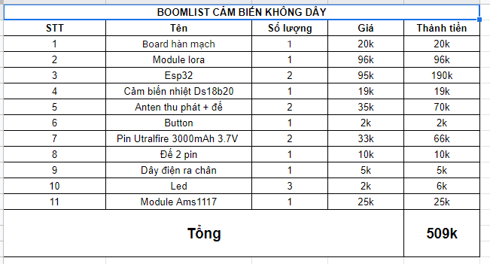

### 5.3.11 File Readme

Link đến file Readme: <https://github.com/teohien/ReadMe_WSN/blob/master/readme.md>

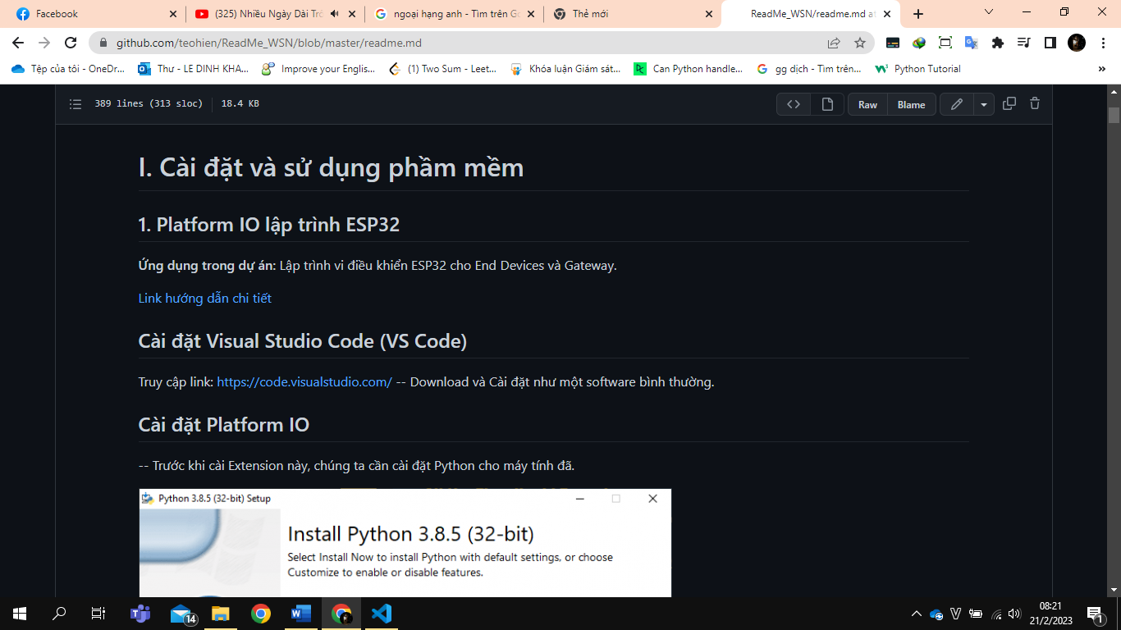

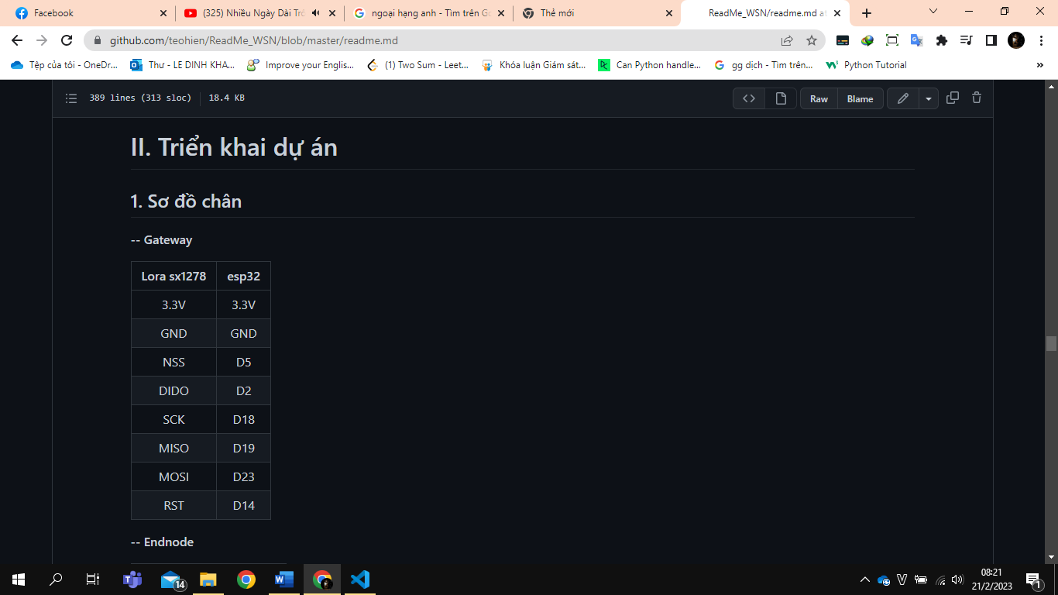

# 6. Thử nghiệm và Đánh giá

- Đạt được các chức năng yêu cầu và chức năng được giao.

- Hệ thống hoạt động ổn định.

- Kiểm soát được số lượng bản tin gửi.

- Cần cải thiện cũng như tăng tính bảo mật cho hệ đo lường.

# 7. Hoàn thiện sản phẩm

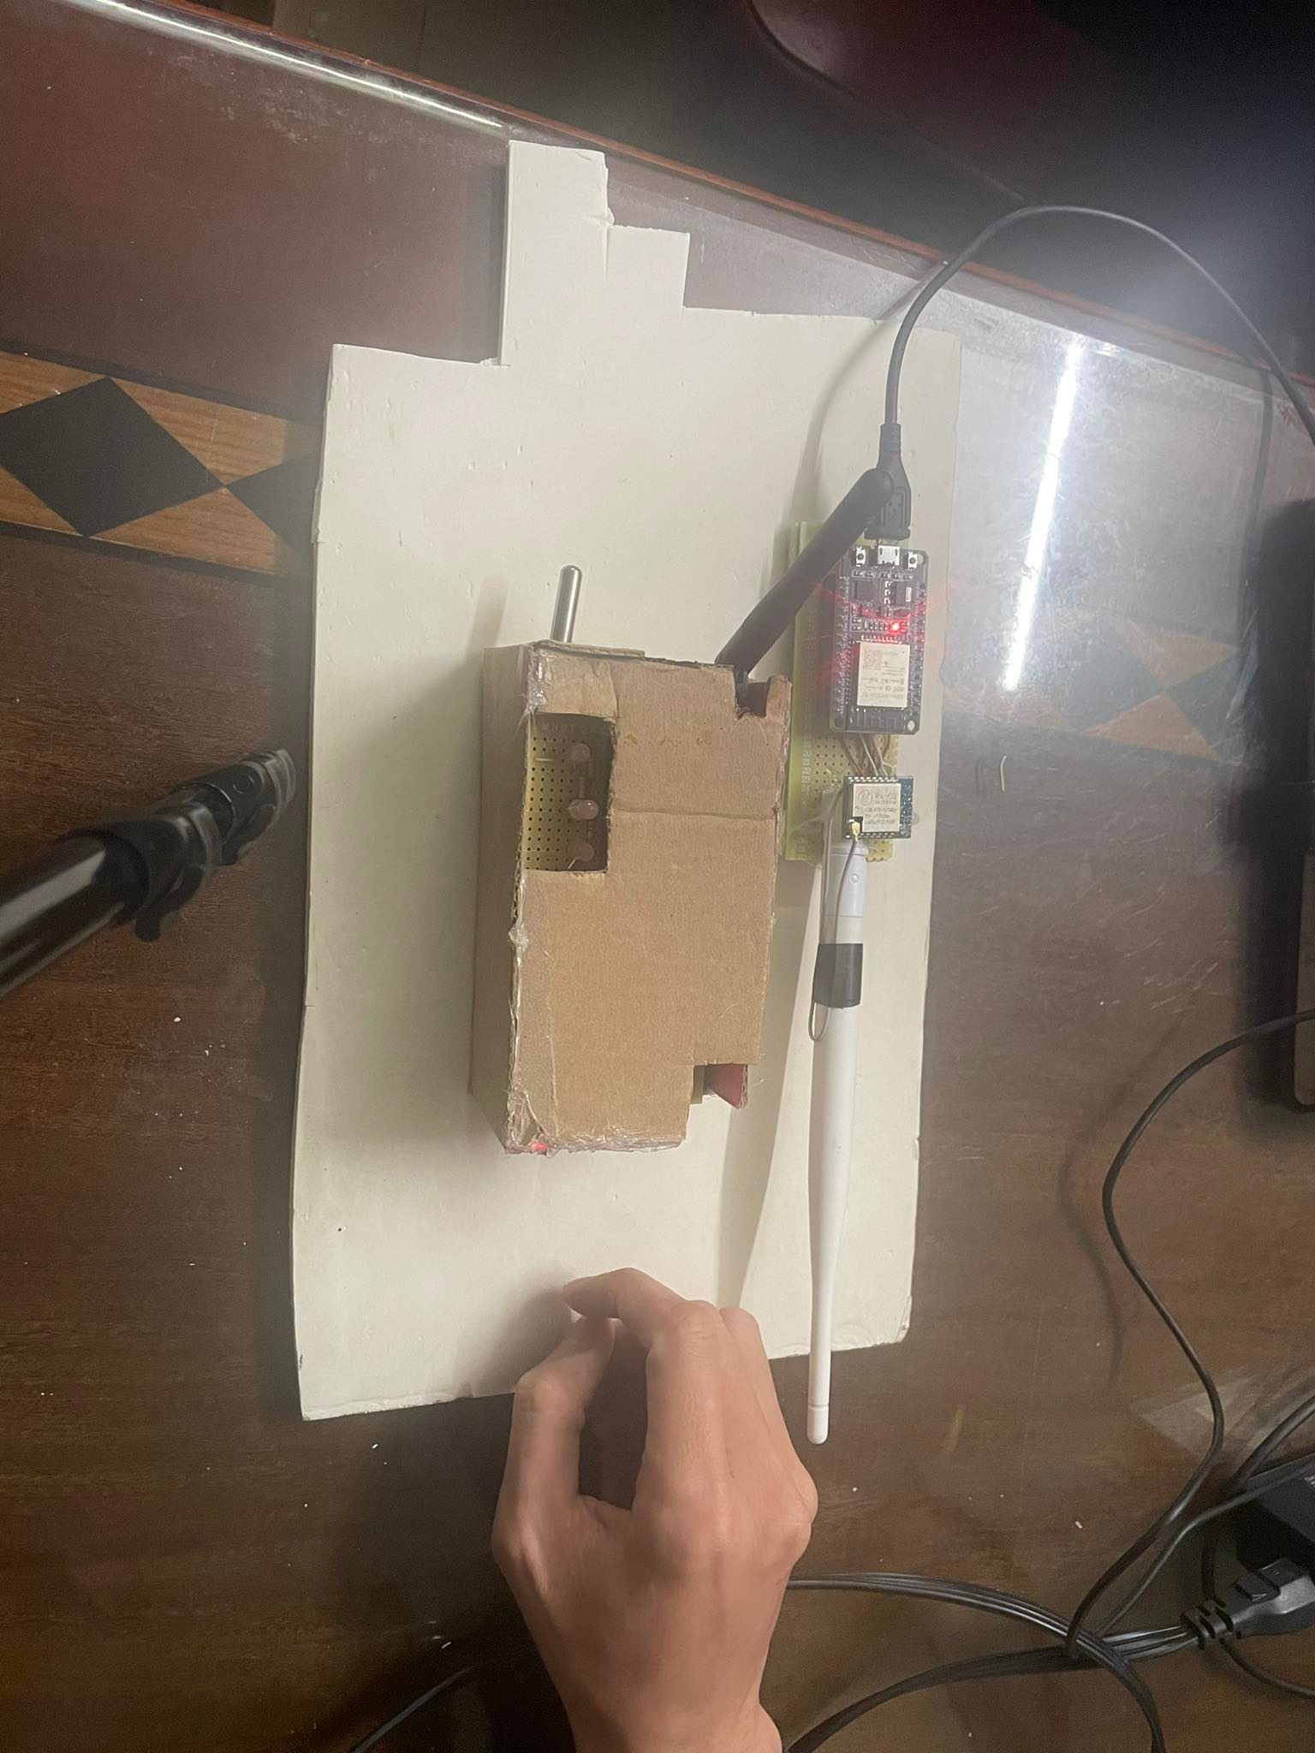

# 8. Kết luận

|  |  |  |
| --- | --- | --- |
| Người thực hiện | Tỷ lệ | Giải quyết được những vấn đề gì của dự án (cần ghi rõ để có cơ sở đánh giá tỷ lệ) |
| Lê Đình Khánh | 100% | Hoàn thành các yêu cầu của dự án:  + Xây dựng kiến trúc hệ thống, V -module.  + Xây dựng chương trình Endnode: truyền dữ liệu; Deep Sleep Mode; Xây dựng chương trình điều khiển nút nhấn và LED.  + Xây dựng chương trình Gateway: nhận dữ liệu từ Endnode, OTA cập nhật ngưỡng từ Gateway về Endnode.  + Kế hoạch quay, slide, file Readme. |
| Nguyễn Quang Huy | 100% | Hoàn thành các yêu cầu của dự án:  + Viết báo cáo.  + Xây dựng chương trình truyền nhận dữ liệu với Cloud. + Hiển thị và điều khiển ngưỡng nhiệt độ qua App/Web.  + Thử nghiệm và hoàn thiện sản phẩm. |
| Nguyễn Văn Thương | 100% | Hoàn thành các yêu cầu của dự án:  + Tìm hiểu tài liệu.  + Lập trình đọc nhiệt độ từ cảm biến DS18B20  + Lựa chọn phần cứng.  + Xây dựng Use case.  + Thiết kế khối nguồn cho End node.  + Thử nghiệm và hoàn thiện sản phẩm.  + Làm mạch Endnode ….  + File Readme. |

(Đối chiếu lại kế hoạch dự kiến ở mục Tổ chức thực hiện, Nếu có thay đổi thì cần ghi rõ những phần thay đổi so với Kế hoạch, nêu lý do)

Nguyễn Quang Huy

|  |  |  |  |  |
| --- | --- | --- | --- | --- |
| Nội dung | Mô tả (tính năng, thông số,…) | Kết quả cần đạt | Thời gian thực hiện thực tế (theo tuần) | Trạng thái (hoàn thành, chư hoàn thành, không thực hiện) và kết quả đã đạt được so với dự kiến |
| Giao tiếp giữa cảm biến, nút, LED với MCU | Lập trình proteus | - Chương trình đo nhiệt độ  - giao tiếp với nút bấm  - hiển thị LED | T7-T9 | Hoàn thành |
| Tìm hiểu cảm biến + MCU | Lập trình truyền nhận dữ liệu | Các kết nối và sử dụng cảm biến và MCU | T9-10 | Hoàn thành |
| Xây dựng End node  (Hỗ trợ) | Lập trình truyền nhận dữ liệu | Chương trình truyền nhận dữ liệu DS18B20 với ESP32 | T11 | Hoàn thành |
| Xây dựng Gateway  (Hỗ trợ) | Lập trình truyền nhận dữ liệu | Chương truyền nhận dữ liệu tiếp SX1278 với ESP32 | T12 | Hoàn thành |
| Xây dựng clould  (Chính) | Tìm hiểu và tạo | Tạo tài khoản | T13 | Hoàn thành |
| Xây dựng App  (Chính) | Lập trình truyền nhận dữ liệu | Hiển thị đại lượng đo trên webserver | T14 | Hoàn thành |
| Xây dựng giải pháp nguồn  (Hỗ trợ) | Cấp nguồn cho gateway: driver cho mạch nạp kết nối máy tính | Gateway: Nguồn laptop: hoạt động ổn định | T15 |  |
| Nghỉ tết |  |  | T16 |  |
| Nghỉ tết |  |  | T17 |  |
| Hoạt động kiểm thử | Kiểm tra | Kiểm tra từng đơn vị hoạt động đúng: đo, truyền, nhận dữ liệu chính xác trong từng khối. | T18 | Hoàn thành |
| Hoàn thiện sản phẩm | Thiết kế, tối ưu hoá kích thước, hình dáng và trọng lượng sản phẩm | Sản phẩm có kích thước nhỏ gọn, trọng lượng nhẹ, hình trụ dễ cầm nắm | T19 | Hoàn thành |
| Giai đoạn xác nhận | Kiểm tra (Thử nghiệm chấp nhận của người dùng (UAT)) | Tối ưu hoá sản phẩm, đạt được các yêu cầu đề ra của dự án. | T20 | Hoàn thành |
| Tuần dự trữ | Tuần dự trữ | Tuần dự trữ | T21 |  |

Lê Đình Khánh

|  |  |  |  |  |
| --- | --- | --- | --- | --- |
| Nội dung | Mô tả (tính năng, thông số,…) | Kết quả cần đạt | Thời gian thực hiện thực tế (theo tuần) | Trạng thái (hoàn thành, chư hoàn thành, không thực hiện) và kết quả đã đạt được so với dự kiến |
| Tìm hiểu dự án | Tìm hiểu về mạng, các yêu cầu dự án | Lựa chọn được phương án phù hợp | 7-11 | Hoàn thành đúng yêu cầu |
| Lập trình Endnode | Kiểm tra địa chỉ truyền nhận (đúng mới nhận) | Code + demo | 12 | Hoàn thành đúng yêu cầu |
| Lập trình Endnode | Truyền dữ liệu nhiệt độ lên Gateway | Code + demo truyền dữ liệu lên Gateway | 13 | Hoàn thành đúng yêu cầu |
| Lập trình Endnode | Hiển thị 3 Led theo ngưỡng nhiệt độ | Code + demo Led | 14 | Hoàn thành đúng yêu cầu |
| Lập trình Endnode | Nút nhấn bắt đầu đo và nhấn giữ để vào chế độ nhận dữ liệu ngưỡng nhiệt mới từ Gateway (OTA) | Code + demo nút nhấn ở 2 chế độ | 15 | Hoàn thành đúng yêu cầu |
| Lập trình Endnode | Hàm nhận dữ liệu từ Gateway và cập nhật ngưỡng nhiệt mới | Code + demo thay đổi ngưỡng | 16 | Hoàn thành đúng yêu cầu |
| Lập trình Endnode | Deep Sleep Mode | Code + demo vào Deep Sleep Mode để tiết kiệm năng lượng | 16 | Hoàn thành đúng yêu cầu |
| Lập trình Gateway | - Quản lý 10 Endnode  - Kiểm tra:  + địa chỉ truyền nhận ứng với từng Endnode và Gatway (đúng mới nhận)  + Chỉ số bản tin có phải là mới không? (mới thì nhận) | Code + demo được việc kiểm tra địa chỉ, chỉ số bản tin | 17 | Hoàn thành đúng yêu cầu |
| Lập trình Gateway | Nhận dữ liệu nhiệt độ từ Endnode | Code + demo nhận được dữ liệu từ Endnode | 18 | Hoàn thành đúng yêu cầu |
| Lập trình Gateway | Nhận ngưỡng nhiệt từ Webserver và gửi xuống Endnode (OTA) | Code + demo nhận được dữ liệu từ Web Server và gửi xuống Endnode thành công | 18 | Hoàn thành đúng yêu cầu |
| Slide + kế hoạch quay + video | Slide thuyết trình + kế hoạch quay + video | Slide, kế hoạch quay hoàn chỉnh + Video | 19 | Hoàn thành đúng yêu cầu |
| Comment giải thích code và Readme | Viết file readme | File readme và comment code | 19 | Hoàn thành đúng yêu cầu |

Nguyễn Văn Thương

|  |  |  |  |  |
| --- | --- | --- | --- | --- |
| Nội dung | Mô tả (tính năng, thông số,…) | Kết quả cần đạt | Thời gian thực hiện thực tế (theo tuần) | Trạng thái (hoàn thành, chư hoàn thành, không thực hiện) và kết quả đã đạt được so với dự kiến |
| Tìm hiểu 1 số dự ánh và nghiên cứu về mạng cảm biến không dây đo nhiệt độ và các giao thức truyền tin | Ưu nhược điểm, tính chất của mạng LORA trong ứng dụng thực tế | Báo cáo về 1 dự án tiêu biểu | T5-t7 | Hoàn thành đúng yêu cầu |
| Giao tiếp giữa MCU và Modul | Lập trình truyền nhận dữ liệu | - Nắm được chương trình truyền nhận giữa MCU và Module | T7-9 | Hoàn thành đúng yêu cầu |
| Tìm hiểu LORA | đầu vào LORA truyền( đầu ra của MCU truyền); Đầu ra của LORA nhận( đầu vào của MCU nhận) | Biết được cách truyền và nhận của modul LORA và MCU | T9-T10 | Hoàn thành đúng yêu cầu |
| Xây dựng End node  (Hỗ trợ) | Hàn, đấu, nối | Kết nối các phần cứng: LED, button, ESP32, DS18B20, LORA SX1278 | T11 | Hoàn thành đúng yêu cầu |
| Xây dựng Gateway  (Hỗ trợ) | Hàn, đấu, nối | Kết nối các phần cứng: ESP32, ESP8266, LORA SX 1278 | T12 | Hoàn thành đúng yêu cầu |
| Xây dựng clould  (Hỗ trợ) | Setup | Hiển thị và lưu trữ dữ liệu | T13 | Hoàn thành đúng yêu cầu |
| Xây dựng Webserver  (Hỗ trợ) | Hỗ trợ tìm hiểu code | Có websever điều khiển | T14 | Hoàn thành đúng yêu cầu |
| Xây dựng giải pháp nguồn  (Chính) | Tính toán và vẽ sơ đồ nguyên lý nguồn (Altium Designer) | Sơ đồ nguyên lý và thông số tính toán nguồn | T15 | Hoàn thành đúng yêu cầu |
| Nghỉ tết |  |  | T16 |  |
| Nghỉ tết |  |  | T17 |  |
| Hoạt động kiểm thử | Kiểm tra | Kiểm tra hệ thống: truyền, nhận dữ liệu chính xác trong toàn hệ thống. | T18 | Hoàn thành đúng yêu cầu |
| Hoàn thiện sản phẩm | Thiết kế, tối ưu hoá kích thước, hình dáng và trọng lượng sản phẩm | Sản phẩm có kích thước nhỏ gọn, trọng lượng nhẹ, hình trụ dễ cầm nắm | T19 | Hoàn thành đúng yêu cầu |
| Giai đoạn xác nhận | Kiểm tra (Thử nghiệm chấp nhận của người dùng (UAT)) | Tối ưu hoá sản phẩm, đạt được các yêu cầu đề ra của dự án. | T20 | Hoàn thành đúng yêu cầu |
| Tuần dự trữ | Tuần dự trữ | Tuần dự trữ | T21 |  |